# AutoSAR架构介绍及方法论介绍

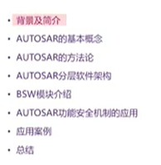

Autosar应用背景及介绍

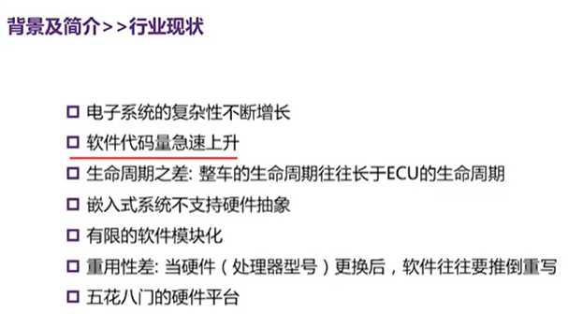

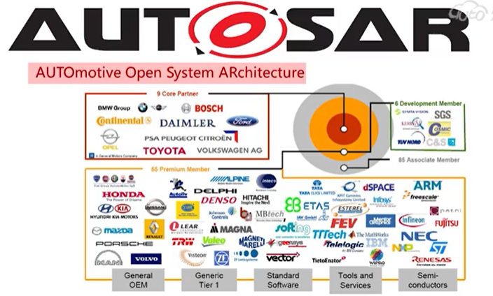

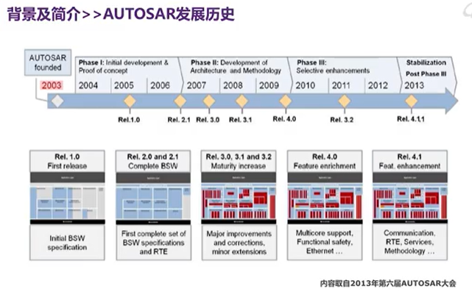

Autosar Adaptive platform，与原先的classic platform相比，Adaptive platform的主要区别是面向服务的。是surface origined architecture.服务可以驻留在本地的ECU上，也可以在远程的ECU上，通过网络通讯的形式，进行服务的调用。当前介绍的是Autosar classic platform的内容，程序还是主要驻留在本地的ECU上。

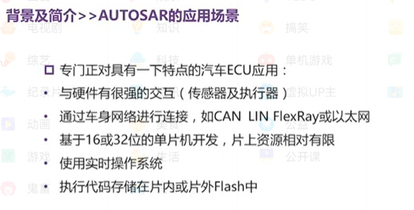

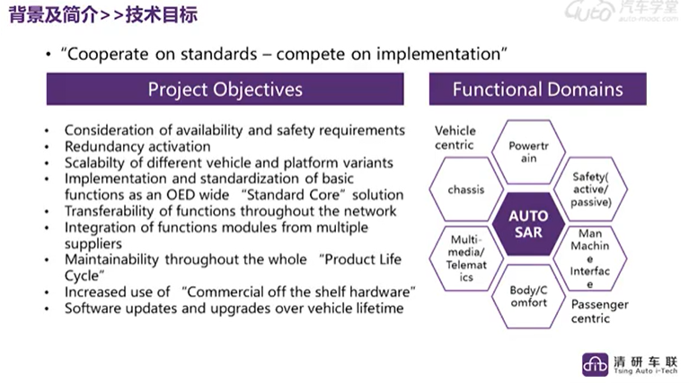

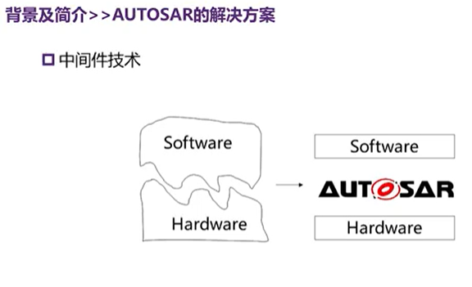

Autosar作为一个中间件，在使用了中间件之后，有了模块化和标准化的平台，使得我们在很多软件模块都是可以重用的，那么不需要去针对新增的功能，或者是一些变动，完全去对软件进行开发，那么因此我们使用了Autosar这个中间件实现了硬件和软件的解耦。Autosar尝试去统一以前的硬件和软件的开发平台，从而可以对开发的过程进行一个简化，为了实现这个目的，它把软件架构进行了标准化的定义，同时呢，还提出了一套标准化的开发方法。那么这个方法我们称为Autosar的方法论。

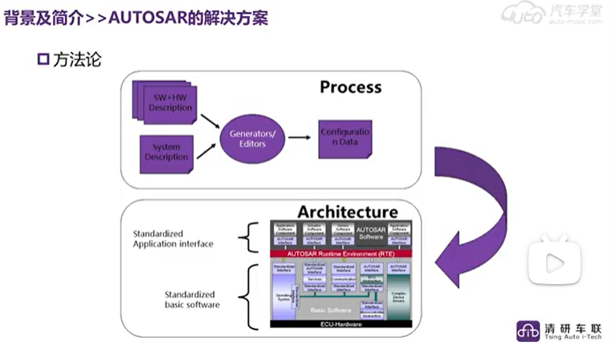

Autosar提出的标准化软件架构

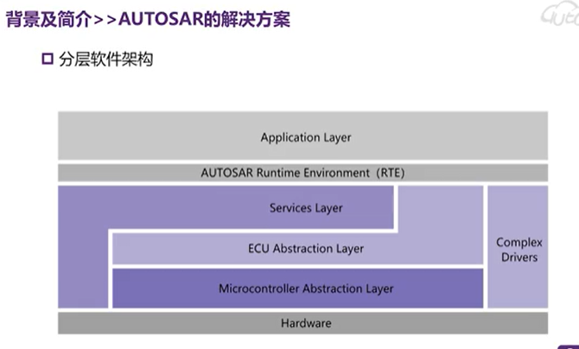

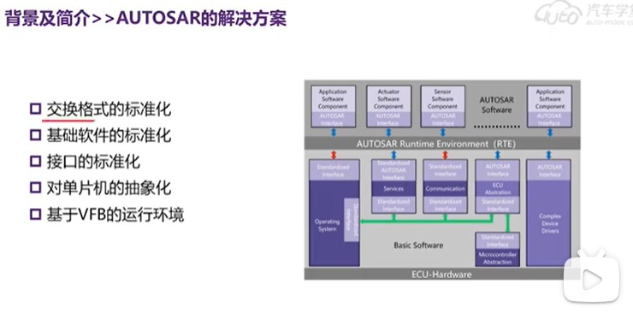

## Autosar的基本概念

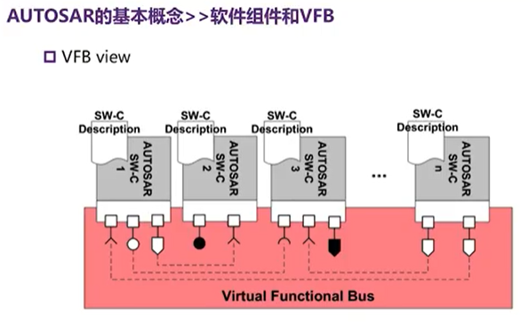

VFB Virtual Function Bus,上图是一个非常抽象的对ECU功能进行描述的视图。在上图功能中可以看到，所有的swc（软件组件），都是通过Port连接到Virtual Functional Bus上。所有这些功能组件实际上都是对ECU功能的描述，最后在实现过程中，都会生成在ECU上执行的代码。这些功能组件，本身也是应用层软件。

在开发之初并不关心它们在ECU上的具体位置，也不关心他们是通过什么样的方式来通讯，都是使用抽象的VFB来对它们进行连接。那么VFB可以进行SWC之间的数据交换，同时也可以提供SWC之间的服务的调用，它可以表示ECU内部的通讯，比如说内部总线通讯，同时呢也可以表示外部的一些总线通讯，比如CAN总线，LIN总线。那么只是在VFB view下，我们将所有底层的信息都进行了抽象化，使得应用层的开发可以完全独立于ECU的映射和ECU的一些物理上的特性，关注本身应用层软件功能的开发。

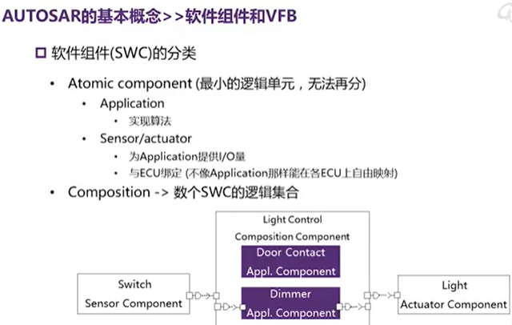

SWC是Autosar的最小逻辑单元。Application swc可以实现算法；Sensor/actuator swc 为Application提供传感器的输入，同时要让应用层的swc能够来对ECU进行操作。

在框的中间是一个light control的swc，包含2个软件组件，一个是对车门状态的判断，另外一个是调光器的控制；那么在swc两侧呢又包含了2个swc，在左侧是Switch Sensor Component是传感器的swc，在右侧是Actuator的swc。这样就完整组成了对灯光调节的功能。

那么在这一页是我们对两类特殊的软件组件，传感器和执行器来进行描述。

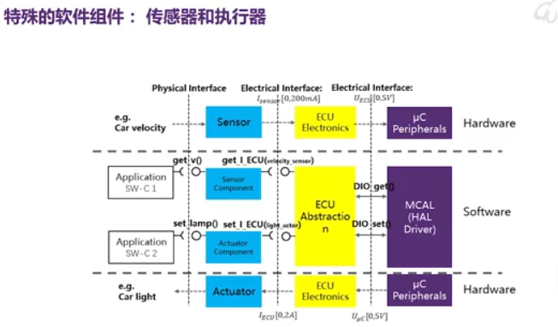

同时上图也是我们Autosar软件和ECU硬件相互对应关系的描述，从上图中可以看到在图的最左边，有两个应用层的swc，swc1是可以对传感器进行读取的，所以可以看到在其右侧是一个Sensor的传感器，Sensor Component在硬件上对应的是硬件的传感器，硬件的传感器可能是一个开关量。那么在它的下一层呢是我们所谓的ECU Abstraction。ECU抽象层对应的是ECU上的一些硬件设计。再往下是Mcal单片机抽象层，它的功能是对单片机的外设来进行抽象。

在swc2这部分，它是可以对灯光进行调节，所以与它相连接的是一个Actuator的Component。Actuator的Component对应的硬件是执行器，可能是一个灯管的控制器，功率器件，与之对应的也是ECU的抽象层，ECU的抽象层将灯光调节的硬件电路，电频信号，IO口，这些信息也进行抽象；最下面的也同样是单片机的抽象层，可以理解为一个单片机的输出端口。通过单片机底层软件把硬件信息进行抽象。

这是2类swc以及软硬件对应关系的描述。

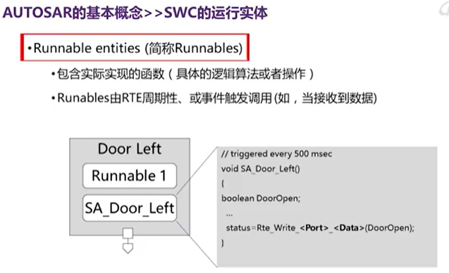

**Swc的运行实体称为Runnable，Runnable从更加通俗的意义上来讲呢是，实际上是swc软件组件里的函数，是由具体的逻辑算法和操作来组成的，可以进行周期性或者事件触发的调度。**这些函数组成了swc，又可以通过rte，一些runnable进行定时调用。把这些Runnable 通过rte映射到操作系统里以后，就可以实现rte的调用。在上图中可以看到，是一个Door Left，左边门的swc。这个swc里面包含了2个Runnable，其中一个Runnable叫做SA_Door_Left，在右侧的图里面可以看到对应的SA_Door_Left的函数。所以Runnable本身就是一个函数，那么在上面注释中可以看到是周期性进行触发的，那么就是说通过RTE把Runnable映射到了一个500ms里面的task里面，那么这个runnable就会被task进行定期的调用。

在前面的VFB view里面，还提到另外一点就是每个swc都有对应的port，这是port是swc与vfb总线交互的交互点，同时呢通过这些port，swc可以与其它的swc进行数据上的交互，或者是服务上的调用。

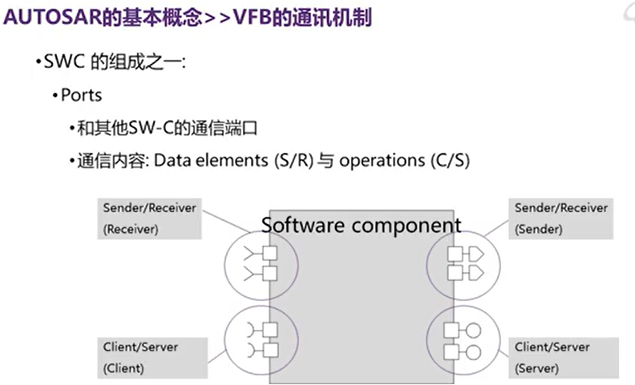

那么从上图可以看到swc的port呢，可以分为2类，一种是Sender/Receiver Port。这种port在Autosar里面是以直线或者五边形的形式来表示的，分为2类，sender是用来进行数据发送的，receiver呢是用来进行数据接收的。同时在Autosar里面，允许sender、receiver进行1对多的通讯，也就是说同一个port可以发送给多个receiver。那么另外一类端口，下面看到的这类端口，即Client、Server端口，一个用来提供服务，一个用来请求服务。在Autosar中，这两类port分别是用圆形和弧形来表示的，圆形是Server的port，弧形是Client的port。Client port可以通过vfb总线连接到Server的port上去。然后对Server能够提供的服务来进行调用。

由上例子可以看出sender和receiver的一些特点

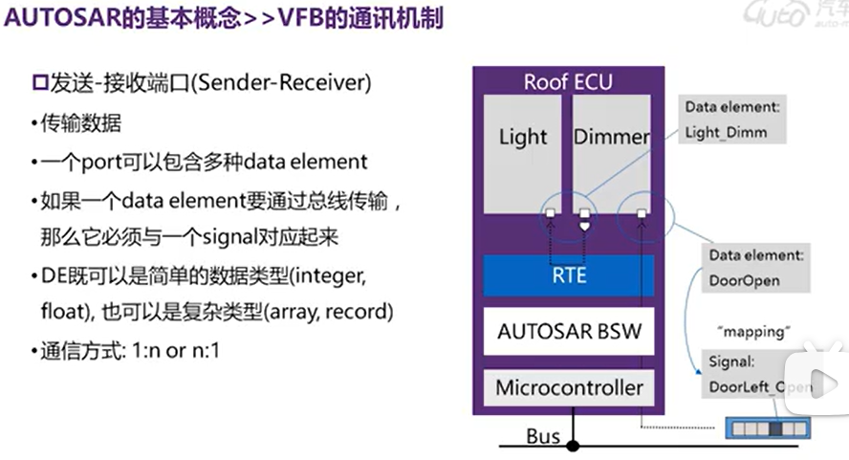

首先功能是进行数据传输，在port里面，包含了很多data elements，这些数据元素可以是不同的数据类型，可以是bit类型的，布尔类型的，也可以是global类型的，那么用这些data elements来组成port之后呢，就可以进行数据一对一或者数据1对多的传输。在上图例子中可以看到实现了2种数据通讯，一种是通过外部总线进行的数据通讯，可以理解为外部的CAN总线上发过来的一个信号，信号的名称叫DoorLeft_Open, 只是左边门被打开了这样一个状态。那么通过sw层就把这样一个CAN信号，映射成一个data element，包含在data port中去。那么从Dimmer swc这个角度来讲呢，看到的是这样一个抽象的信号，并不关心信号是从外部总线来的还是从ECU内部总线来的。另外一个例子呢可以看到Data Elements是叫Light_Dimm,可以理解为调光器给灯光控制器的swc进行数据通信的接口，那么这实际上就是内部的数据传输。从这个角度可以理解 rte或者vfb是把内部和外部的通讯都进行了抽象，从应用层的角度来讲，这些抽象的数据通讯呢，他们都是一致的。

介绍完了sender和receiver之后，来介绍下Client Server

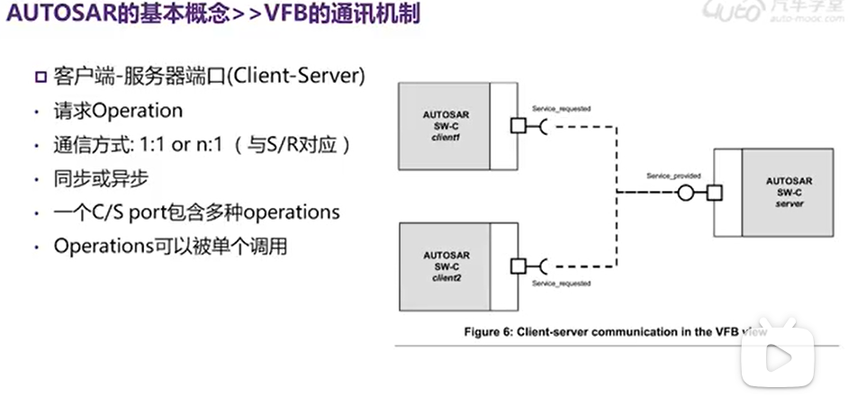

客户端和服务器的通讯接口，这个端口是用来请求Operation，通信方式是1:1或者1：n，请求方式可以是同步或者异步的。同步的意思是客户端会对服务进行等待，等到服务结束之后，才会退出Operation的请求；异步的通讯请求呢，Client不会对执行结果进行等待，请求完成之后就可以去执行其他的操作了。与sender、recerver一样，一个c/s port可以包含多种Operation，可以由多个Operation来组成，里面的Operation可以被单个调用。也就是说调用port之后，并不要求调用port里面所有的操作。

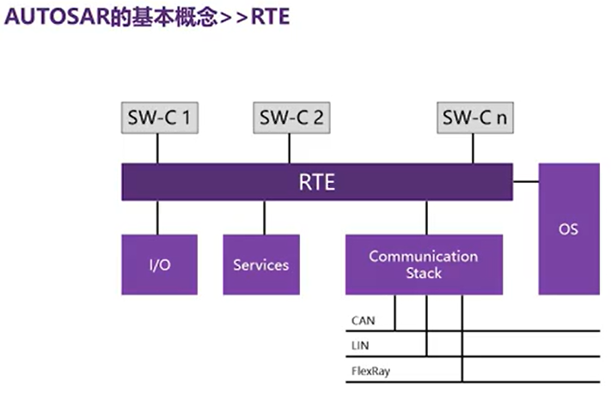

Rte是vfb总线在ECU上的实现，rte以上是vfb view，所有的swc通过rte总线进行相互连接，进行数据交互，进行他们的交互关系。那么在RTE以下就是BSW，基础软件层。在rte这一层实际上是将ECU的底层软件和ECU的硬件进行了隐藏。那么我们就不用关心具体的IO是什么样子，服务的提供是由哪个模块提供的，或者信号是通过什么样的总线协议来进行传输的。那么也就是说RTE的功能就是对底层软件的抽象化。**Rte实际上有2方面的功能，一方面是实现数据的通讯，另外一方面是实现任务调度。**刚刚讲到的swc是由很多Runnable来组成的，那么这些Runnable在时间上需要进行调度，需要进行运行的话，就需要对RTE进行配置，需要通过RTE把这些不同的Runnable映射到不同的OS task上。

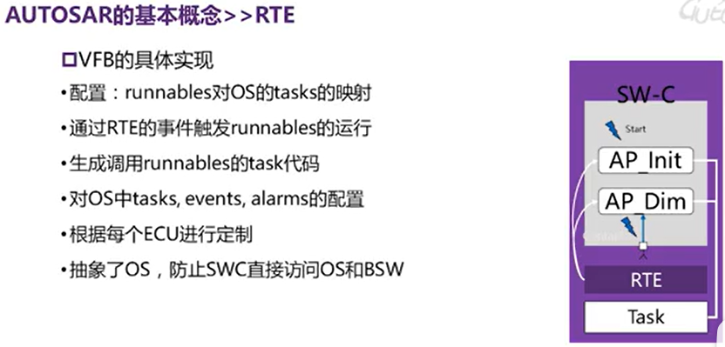

再同时，RTE产生对应的事件来触发这些Runnable来运行，在运行的时候，实际上就是OS Task来调用代码。比如前面例子中Runnable代码，这些不同的代码就会被归集到不同的例子中去，再由Task来进行执行调度。同时RTE还需要对OS里的信息来进行一些配置，比如tasks，events时间，alarm时钟等。RTE因为是VFB总线的实现，所以和每个ECU有关系，所以需要针对不同的ECU来进行定制，这样RTE就对OS操作系统进行了抽象，同时也防止SWC直接访问OS和BSW。

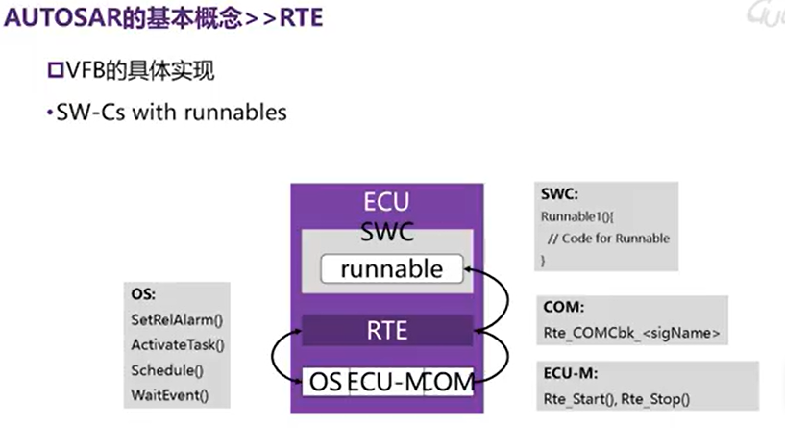

可以通过RTE的触发事件来对Runnable进行调用，这里有几类触发事件。第一类SWC对函数的调用，sender/receiver，client/server port对函数的调用；第二类是ECU-M, ECU-M是ECU Manager模块，它可以调用RTE start、RTE stop这样的函数来改变ECU的状态同时，也可以产生对应的rte事件；第三个可以通过回调函数COM来进行数据的调度；第四个是可以生成OS的事件，通过操作系统的事件，再对RTE映射里的任务里的Runnable进行调用。

接下里介绍RTE的数据交互

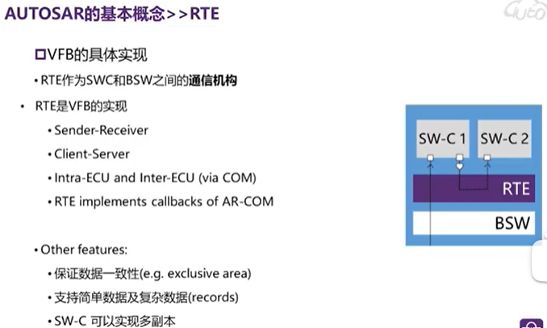

RTE最重要的功能是对swc之间、或者swc和bsw之间的通讯的机制。前面讲了RTE是VFB View的实现，所以所说的sender、receiver之间的port，或者client server之间的port或者ECU内部的通讯，ECU之间的通讯，以及一些COM回调函数的实现，都是在RTE层面进行实现。除了数据交互之外，RTE还有其它的一些特性，可以对数据进行校验，保证数据的一致性，同时可以支持不同的数据格式，比如简单的数据格式，基本的数据格式，也可以支持Record结构体这样的数据格式，另外在RTE里面还可以实现swc的多副本，同一个swc可以进行复制，就生成了相同类型的不同swc。

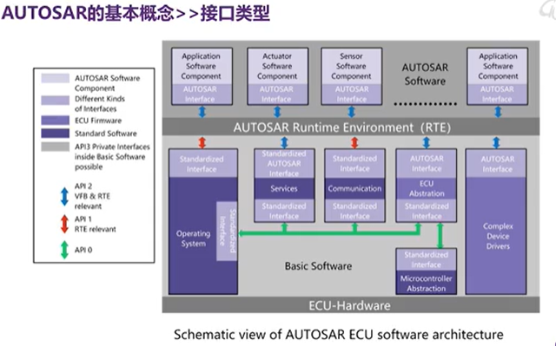

Autosar里面定义了3种类型的接口

标准接口是使用特定语言进行定义的标准化函数，通常是用在ECU内部的函数通讯，使用标准化的接口就不能实现在网络上的通讯了，因为不符合Autosar接口标准；

与之相对的是Autosar接口，它是用来定义软件swc模块和swc与bsw通讯的端口，那么由上图可以看到，在swc这一端的接口，都是Autosar的interface。同时还有一些负责服务，负责通讯的模块，他们也是符合autosar的interface。在总线上进行通讯。

除此之外，还有一类叫做标准化的Autosar的接口，这是在Autosar接口的基础上，对语法的定义或者语义的定义进行了标准化的Autosar接口，通常是用来提供标准化的Autosar接口的。所在上图可以看到，在service layer，有一些端口是所谓的标准Autosar接口。

## Autosar方法论

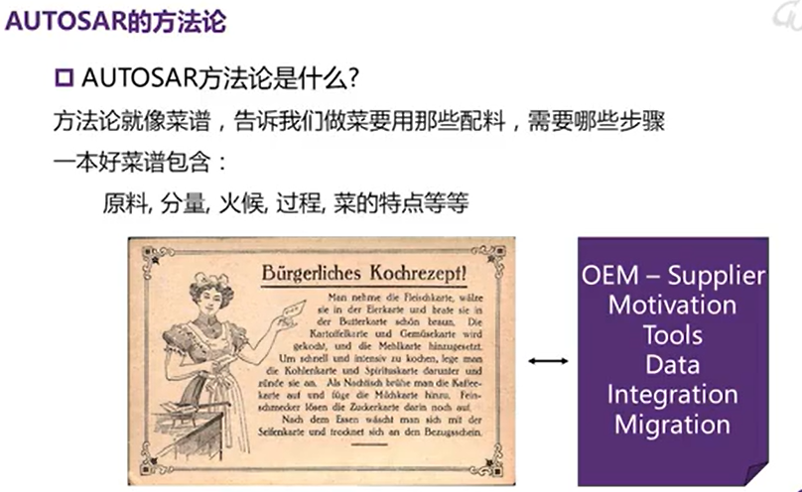

在Autosar中，定义了很多信息，包括开发过程中的角色以及分工，在每个阶段使用什么样的工具进行什么样的工作。工作的输入是什么，输出是什么，这就是Autosar方法论的内容。

Autosar方法论中使用了结构化的开发方法，可以在开发最开始的时候，对需求上的一些缺陷，比如功能上要求的一些权限进行识别。在最开始的时候，就可以对这些缺陷进行修正而不是在软件开发到最后的阶段，比如最初定义的系统上面有什么问题。这即是Autosar方法论。

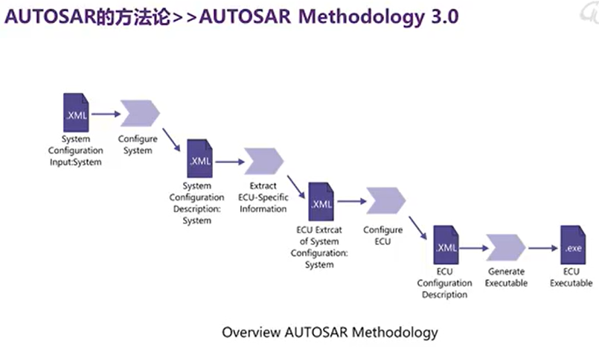

上图是Autosar方法论3.0的概览，可以看到概览中从系统阶段到ECU的定义阶段，再到软件的开发阶段，最后生成ECU的执行代码。实际上通俗来说，这是汽车电子V流程的一半。

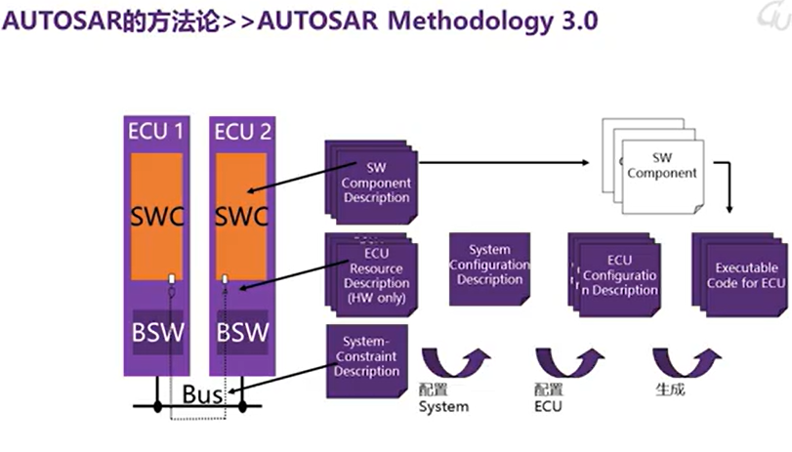

开发过程是由3类描述文件开始的，描述文件包括swc的描述文件，ECU的资源文件，和系统限制的描述文件。这些都是输入，通过输入，可以对这个系统来进行配置，这个阶段产生的是system的配置描述文件。在系统配置文件完成之后，要对ECU来进行配置，要根据ECU具体任务的划分，来进行ECU的配置。这个阶段的产物就是ECU的配置文件，最后再由ECU的描述配置文件加上swc代码，最后集成生成ECU上可以执行的代码。所以可以通过这样一个流程去对Autosar进行规范。同时配置过程是可以迭代的，如果在哪个阶段发现前面的设计是有问题的，是可以再次进行修改的。另外所有的组件，描述文件，都是有统一的格式的，比如xml文件。Autosar有很多模版，可以在模版上面进行ECU的开发。

接下来对方法论的几个阶段进行分别的描述

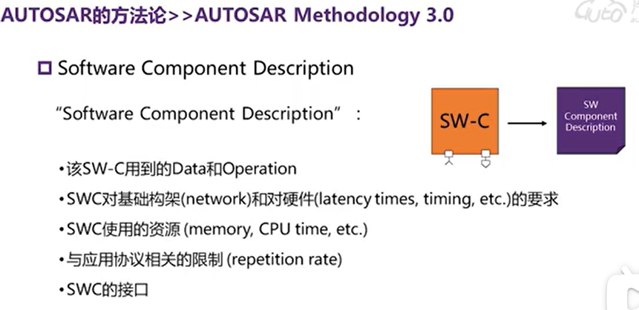

首先是Software Component Description，这是软件组件的描述文件。软件组件描述文件包含了软件组件相关的一些信息，比如用到了什么样的Data和version。这即是后面要配置swc要用到的port信息。

第二个是swc对网络架构和硬件的要求，即信号可能从什么样的总线上获得的，同时对硬件的执行时间或者其他的一些方面，有什么样的要求。

第三个是它所要使用的资源，需要占用多大的memory，需要使用多少的CPU来执行swc。

第四个是应用协议相关的一些限制，比如swc多长时间可以进行调度，

还有就是swc的接口，以上是swc description中需要描述的内容

第二部分是ECU resource 的description，这是描述了可用的硬件资源，包含了ECU上有什么样的Sensor，有什么样的执行器，有多少memory可用，使用的是什么样的处理器，它们使用的外部通讯设备是什么样的，包括引脚分配是什么样子的。也就是说是对ECU硬件的一个描述文件。通过这些描述文件，可以知道ECU有多少资源是可以通过软件使用的。也决定了后面的哪些功能会分配到哪些ECU上面。

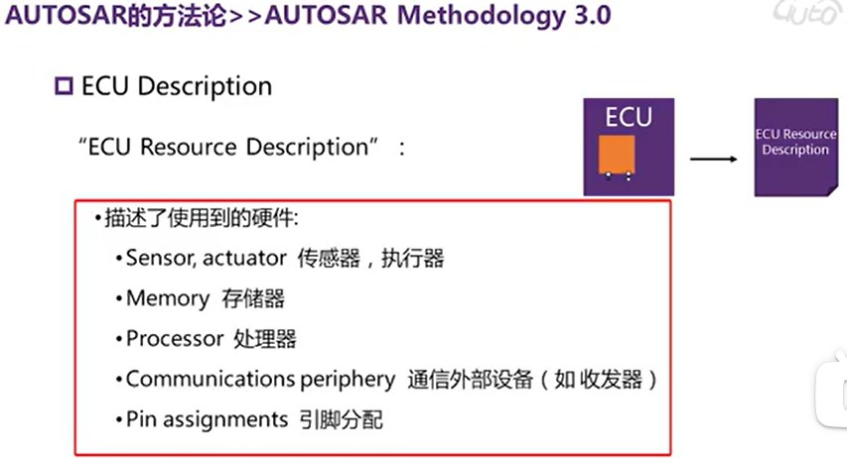

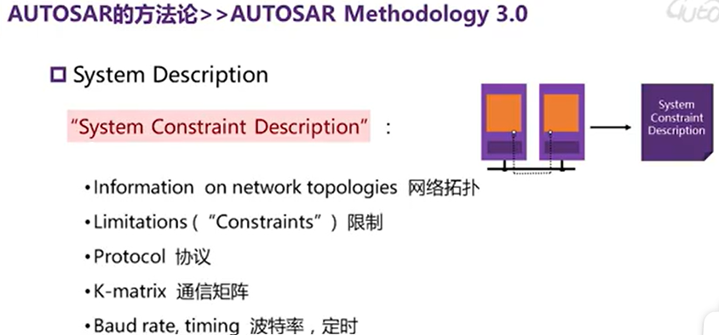

还有就是System Constrain Description，这是系统约束的一些描述文件。简单来讲就是整车电子电器的架构。这里包括了网络拓扑，通讯限制，使用了什么样的通信协议，通信矩阵是什么样子的，波特率，频率，时间间隔是什么样子的。这是系统限制的描述文件。

根据前面说到的3个描述文件，swc描述文件，系统限制描述文件和ECU资源描述文件。可以将对应的信息进行配置，生成系统配置文件。

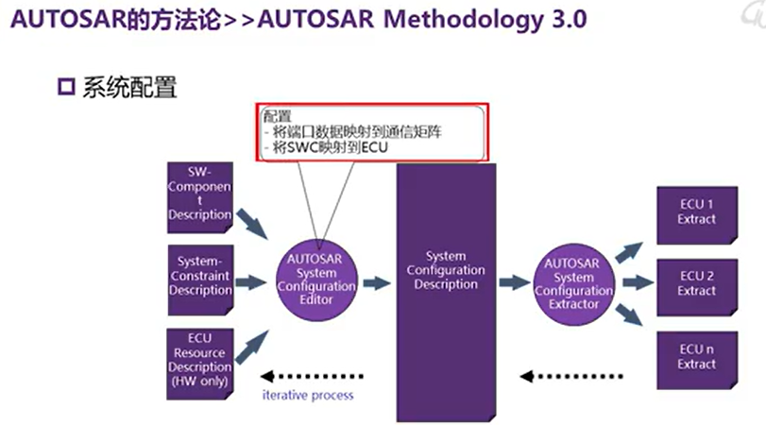

配置文件里可能包含swc，对ECU的映射，还有包含了数据端口到通信矩阵的映射。Swc到ECU的映射即swc需要划分到哪个ECU上并进行实现。端口数据的映射就是说端口数据，是来自哪个总线，或者是来自ECU内部的通讯接口，这即是系统配置过程。

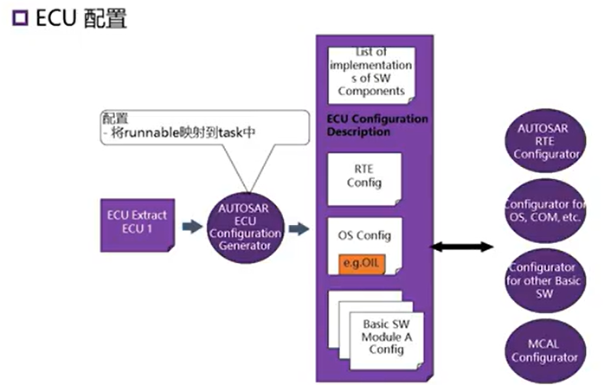

接下来则是ECU配置过程，在此过程需要将Runnable映射到对应的Task中去，还有生成对应的一些描述文件。这里可以看到有swc实现的list，rte的描述文件，rte的配置文件，操作系统的配置文件，还有bsw的配置文件。实际开发过程中，这即是ECU的开发过程。根据这些配置文件，可以使用对应的代码生成工具，就可以生成相关的ECU这些代码了。

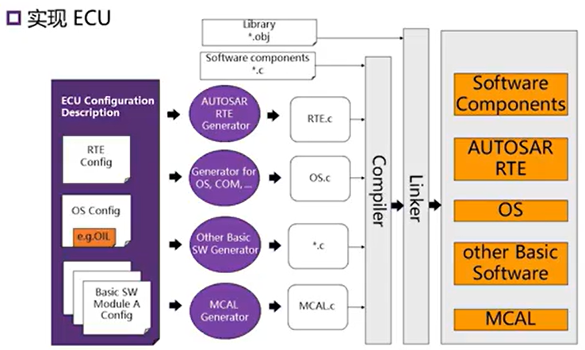

最后是ECU的实现，根据前面ECU的配置文件以及对应的代码生成工具，比如rte的代码生成工具，或者操作系统生成工具，还有底层软件的生成工具。这些生成工具都会把对应的配置文件转化为对应的C代码，这些C代码，再配合上我们使用的Autosar的library文件，以及swc实现的文件，最后把这些所有文件进行整合。然后可以生成ECU可以执行的二进制代码了，这就实现了ECU软件的开发过程了。

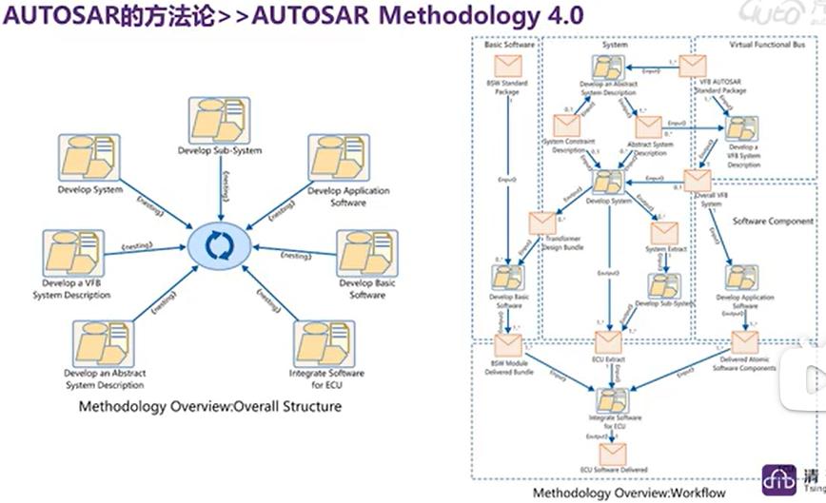

AUtosar4.0对开发过程进行了进一步的完善，上图左边是方法论的overview，是整体架构。右边是开发的流程，从整体的结构上面我们可以看到，它是在我们的系统设计之前，又增加了2个部分，一个叫abstract System的开发过程，另外一个是vfb System的开发过程，这是系统开发的进一步抽象，在更高层次上进行系统的开发。这里是把开发流程划分为了3块，这三块分别是bsw的开发，系统的开发，和vfb的开发，也是对原先AUtosar 3.0的扩充。

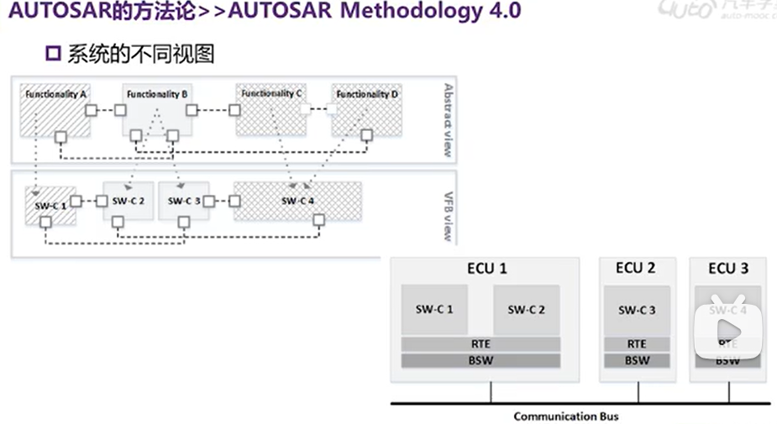

从图中可以看到3种视图，最上面是abstract view，这里所有的模块都被称作为功能模块，这里还没有所谓的swc的概念。这些功能块有相互的交互相互的接口，这是非常抽象的过程。再到vfb view以后，这些功能块就被进一步的映射或者拆分，对应的swc，成为软件组件模块。软件组件模块之间相互沟通是通过vfb总线来实现的，所以叫vfb view。再往下就是系统视图，即ECU视图，可以看到swc1和swc2就会划分到了ECU1中去，也就是说功能是由ECU1这样的硬件进行承载的和实现。对于对应的通讯也被映射到了它们使用的总线上去，这即是autosar不同的系统施图。

## Autosar分层软件架构

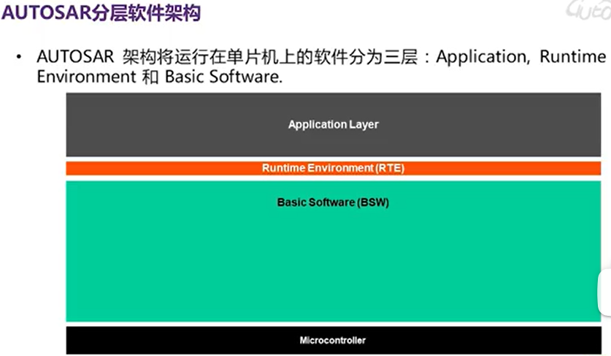

ECU的软件分为3个层次，Application，Runtime Environment和BSW。前面提到过在RTE上面是应用层软件，RTE同时也对BSW软件进行隐藏和抽象，使得应用层软件和bsw是可以相互隔离的。

如果将bsw进一步划分的话，可以划分为下面几个模块。

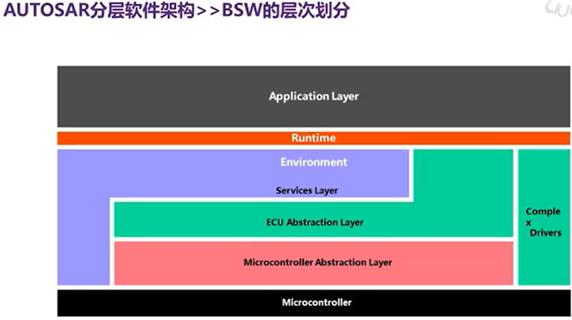

首先是单片机抽象层，然后是ECU抽象层，再往上是服务层，在整个层次的右边是Complex Driver复杂驱动。那么这几个层会实现什么样的功能呢，后面会进行介绍。

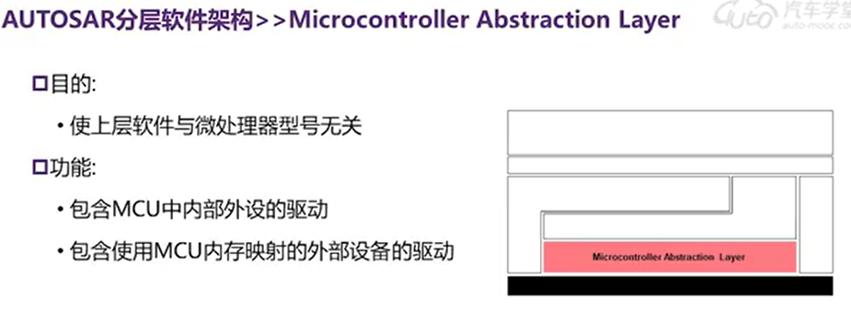

首先是微控制器抽象层，叫做MCAL，MCAl的基本功能是**把上层软件和单片机型号进行隔离。**不管使用什么样的单片机的型号，最后所提供的接口都是统一的，这些ECU抽象层在访问单片机的外设的时候，使用的都是相同的接口，也方便了在平台切换中进行软件的开发。主要包含的内容是MCU内部的外设的驱动，同时还包含了MCU内存映射的外部驱动。外部的存储器是用MCU内存映射到外部驱动的，它是包含在MCAL层里面的。在MCAL层上面是ECU抽象层，它的功能是使软件和具体的ECU硬件的设计无关，ECU抽象层下面是MCAL，也就是对MCAL层函数进行调用，同时把这些信息进行抽象，抽象的这些信息包含了单片机的引脚分配，包括信号的物理特性，比如电流电压或者是频率这些信息；并把这些信息抽象成应用层或者服务层可以用的一些信息。比如把电平信号的高低，转化成信号的On和Off，这是ECU抽象层的功能。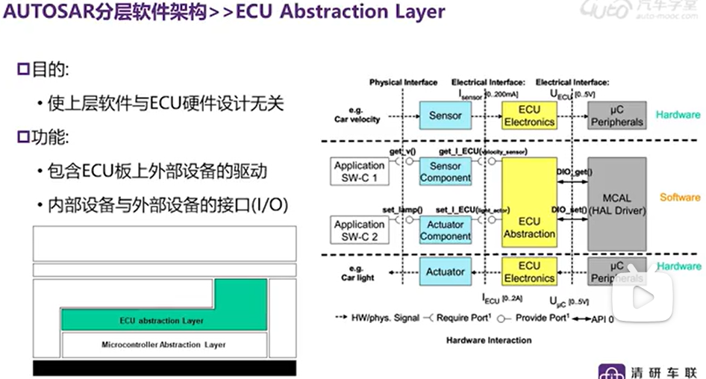

这里还包含了板上的外部驱动，内部设备和外部设备的一些接口的驱动。从这张图上也可以看出ECU抽象层的作用，实际上是对板上的硬件进行抽象。从上图中可以看出，与Sensor接口相关的可能里面包含了一些滤波电路或者是一些电平转换电路，这是ECU的电子器件。把这部分抽象成了ECU抽象层。

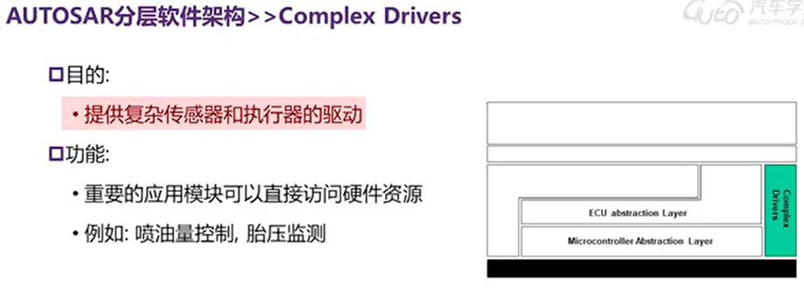

上图是复杂驱动，复杂驱动是提供一些复杂传感器和执行器的驱动。复杂驱动是不包含在Autosar软件的协议栈里面，软件堆栈中的。复杂驱动可能是喷油控制，胎压检测，或者是一些XXX。那么这些设备既没有包含到MCAL设备里的抽象层里面去，也没有包含到ECU的抽象层里面去，只能通过Complex Driver来实现。另外一种情况是，可能对一些外设，外部设备有时序上的要求，那么也可以放到Complex Driver里面去。通过Complex Driver，那么swc可以直接对外设进行访问，所以是一个比较特殊的软件层次。

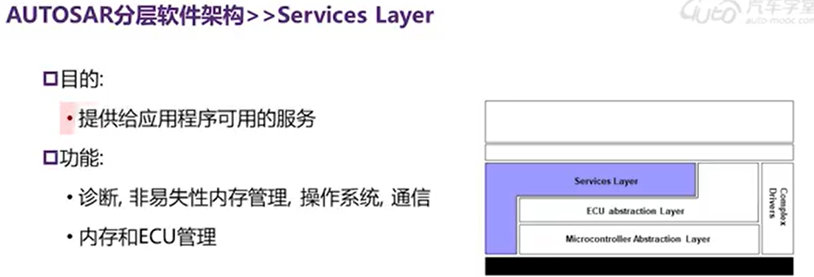

Bsw里面还包含了另外一个层次，就是服务层。服务层是bsw的最高层次，主要是为应用层提供标准化的服务。这些服务可能包含操作系统的功能，需要特别指出的是OS操作系统是实际上是包含在Service layer里面去的。其他的还有一些网络通讯服务还有管理服务，比如CAN总线通讯和LIN总线通讯，Flexray，以太网等等，都是Service layer里面的包含的内容。还有就是内存服务，内存服务里可以看到有nvram的管理。非易失性存储器，那么这里面的数据，如何保证它的一致性，如何写入，如何进行读取，那么这一切都是包含在内存服务里面的。还有一些诊断服务，包括一些uds的诊断协议，或者是一些错误的记录，故障的读取，这个是包含在诊断服务里面的。那么还有ECUM这是用来管理ECU状态的，还有管理逻辑和时序监控的一个服务，比如内部看门狗和外部看门狗，那么这些都是包含在服务层中的。

应用层可以通过对服务层的调用实现这些服务。

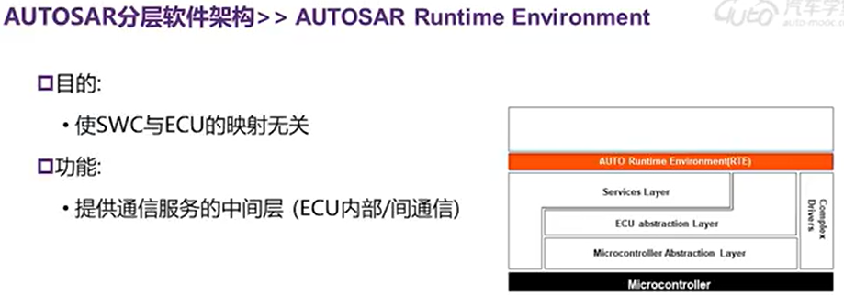

最后是RTE层，RTE的作用是为了让软件组件独立于底层应用；它是VFB总线的实现，隐藏了底层的软件。在RTE的上面是swc，在下面是bsw；bsw是层次性的划分，在swc上面是以模块化的划分，所以说在RTE的上面和下面，开发风格是不一样的。

这一部分即Autosar的软件架构的介绍。

## BSW模块介绍

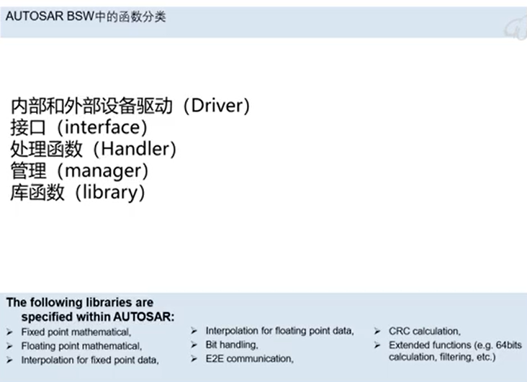

在bsw中，函数可以分为5类，第一类称为内部和外部的驱动。也就是我们说的driver，驱动主要是用来对内部或者外部的设备进行功能控制或者访问的。内部器件是指位于单片机内部的器件，这些内部器件包括内部的EEPROM，can控制器，内部的ADC。那么控制内部设备的这些驱动程序呢，就把它称为内部驱动程序。还有就是外部驱动程序，是指位于单片机外部的一些ECU的硬件，比如外部的e方，外部的看门狗，或者是外部的一些其它器件。那么访问这些外部驱动程序的器件，就可以称为外部驱动。同时Autosar也支持带有一些通讯接口的程序，比如说带有spi接口的外部e方驱动程序，或者是通过spi接口控制的外部看门狗。这些也是属于外部驱动程序的范围。

第二类是称为接口interface的函数模块，这些接口实际上是在软件架构中位于它下方模块的抽象。它提供了一种通用的API，可以对特定类型的设备来进行访问，不用去关心这些设备的数量，比如说单片机里面通常会有多个CAN通讯模块，那么我们可以使用CAN接口来统一对这些CAN通讯模块进行访问，而不用关心这些CAN通信模块是具体有多少数量或者是硬件上是位于单片机的内部还是外部。

第三种事处理函数，Handler，那么这个Handler主要是控制一个或者多个客户端对驱动程序并发访问的一个函数，或者是异步访问的函数。实际上是一个排列函数，通常会把Handler集成在驱动程序或者是interface中，特别是通讯模块中，比如说SPI通讯，或者是ADC采样通讯模块。这些模块里面会有对应的SPI Handler，或者是ADC Handler。

那么第四类是Manager，Manager也是用来为多个客户来提供服务的，在处理函数Handler不能对多个客户进行抽象的情况下，我们就需要用管理函数。管理函数都是服务层的，另外一个特点呢是管理函数呢是可以对接口的数据进行修改的，比如说nvram的管理器呢可以对内部或者外部的存储器设备，来进行并发的访问。那么内部的存储器，比如单片机的flash，或者是单片机外部的EEPROM，除了对这些存储器的访问以外呢，还可以提供一些额外的服务，比如说对这些数据进行检查，校验这些数据的一致性，或者是在初始化的时候呢，为这些存储器提供一个默认的值。这是Manager的功能。

最后一类是库函数，library，library是通用功能函数的集合，比如上图列出的定义的一些library，比如定点数的运算，浮点数的运算，或者是一些差值的运算，CRC校验，E2E保护，这些都是用软件来实现的一些固定功能的模块。这些函数库的特点是可以由bsw来进行调用，也可以由swc来进行调用，同时可以在受保护的上下文里面来进行运行。这些库函数必须同步的，没有等待，必须等待这个函数执行完成，才能返回执行其他任务。

这是bsw中函数的分类介绍。

下面是BSW的功能划分。

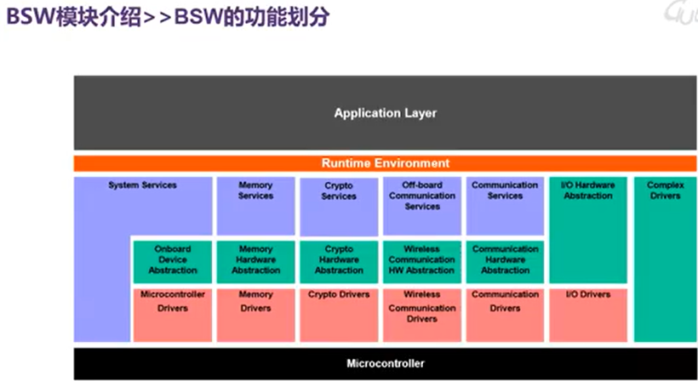

前面介绍bsw层次的时候讲到了，bsw可以划分为几个层次，包括mcal层，ECU抽象层，服务层和复杂驱动层。从功能来讲，bsw还可以进行一个纵向的划分，根据它们的功能来进行划分。从图的最左边可以看到是系统服务，然后是Memory Service，中间是加密服务和车外通讯的一些服务模块，然后是通讯服务IO，抽象服务和复杂驱动。在这里需要指出的是加密和车外通讯是在Autosar4.0里面新增的2个模块。

这里可以对模块进行简单的介绍。首先是system service，系统服务主要是提供一些可以标准化的，或者是和ECU相关的服务。这里面的服务举例来讲可以包含操作系统，操作系统是不管使用什么样的应用，都是一个标准的操作系统，提供标准的操作系统的接口。还有就是看门狗，定时器，错误存储器，这些功能呢都是标准化的，所以归类到system service中去。

然后是Memory Services，它是对内部或者外部存储器的标准化的访问，也贯穿了3个层次，从service layer到ECU抽象层和到mcal层。

中间是加密服务，加密服务可以通过调用加密驱动，和加密硬件抽象，对应用层提供的加密的一些标准化的服务接口。

还有就是Off board communication这是通过无线通讯方式，与车外的，比如car2x，或者是V2V的一种通讯的服务，这是在Off board communication中去实现的。

下面还有Communications services，这是常见的CAN通讯、lin通讯、flexray，这部分的功能是对底层的通讯网络的驱动，以及他们在ECU硬件上的抽象，提供标准的通讯的服务函数，提供给应用层来使用。

还有就是IO Hardware Abstraction，这是比较特殊的模块，下面一层直接就是IO驱动，它上面一层就直接接到RTE层了，也即是说是可以直接和应用层进行交互的。

这是bsw根据功能的划分。下面再详细看下每一个模块分别有什么样的功能。

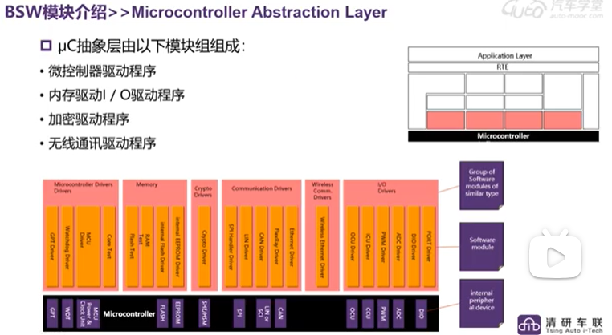

首先看Mcal层，Mcal层主要是对单片机的抽象。现在有不同类型的单片机，这些单片机的内容非常强大，拥有非常多的外设，但是他们的实现方法不尽相同，那么在我们的使用过程中，我们需要对单片机的功能和外设进行非常深入的研究，才能够对这些模块来进行使用。在Autosar中，Mcal层，实际上就扮演了标准化服务驱动的角色，使得我们在访问这些复杂的外设或者是设备的时候，可以使用标准化的接口来进行访问，而不用去研究单片机内部是什么样的实现机制。

那么从上图我们也可以看到，mcal可以大致分为几部分，首先是Microcontroller Driver，里面是MCU模块，再是Memory模块，还包括一些加密驱动模块。如果说单片机内部带有硬件的加密模块的话，就会有硬件加密的驱动，同时还有通讯模块，通讯模块对应的就是常见的以太网驱动，Flexray的驱动，CAN驱动，Lin驱动，或者SPI的驱动。如果单片机内部有远程的无线通讯的模块的话，也会有对应的无线通讯的驱动。最后是IO驱动，IO驱动从图上可以看出来，对应的硬件是GPIO，ADC，PWM，CCU，或者是OCU这些模块。这些信号主要是对外部的信号进行采集或者是对外部输出信号的，所以将这些信号归类到IO driver中去。

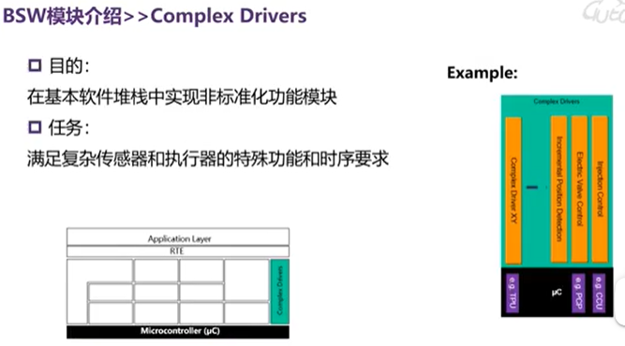

Complex Drivers的主要目的是为了满足复杂传感器和执行器的特殊功能和时序要求。另外一方面，Complex driver是一个非常特殊的模块，是因为，它是Autosar bsw标准体系里面的一个非标准功能模块。这是由用户自行开发的一个模块。在此模块中可以看到，底层是可以直接连接单片机的，可以对单片机的硬件进行访问的，也可以通过单片机的硬件对外部设备来进行访问。上面是直接提供给的RTE，给应用层的接口，也就是应用层可以通过Complex driver直接对单片机的设备或者是外部的设备来进行访问。那么在Complex Driver中可以实现，一些特殊的传感器或者是执行器，例如说图上的喷油控制，电子阀门控制，或者是电机上会用到的增量编码盘这样的传感器的接口。还有就是有一些，可能对外部的设备或者内部的设备呢有特殊的时序要求，这个时候调用内部标准的驱动程序，无法满足时序的要求的时候，就可以通过自己去编写Complex Driver来满足这样的时序要求。所以Complex driver是bsw里面一个比较特殊的模块。

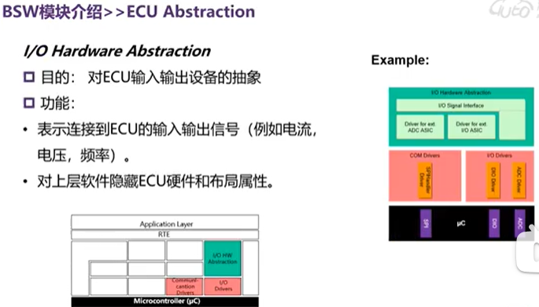

在MCAL层以上的是ECU抽象层，前面讲到了ECU抽象层实际上是对ECU的硬件特性进行抽象的层次。在这个层次里面可以对ECU的硬件特性和布局属性进行隐藏的。前面举了一个例子，可以把连接到ECU的一些输入信号，比如说一些信号的输入特性比如说电流，电压，频率抽象成应用层可以使用的一些信号。比如把一个开关信号从IO Driver采样过来，可以知道它的高低电平，同时把高低电平解释成ON或者是OFF的信号，提供给应用层来使用，应用层就不用关心信号是从ADC采样获得还是从GPIO采样获得的，甚至是通过一些外部通讯驱动来获得这样的信号。所以说ECU抽象层是对硬件特性的抽象。I/O Hardware Abstraction是对IO驱动的抽象，比如说D I/O Driver或者是ADC Driver。还有一些呢是可以通过SPI，去访问外部的一些设备，那么这个也可以作为I/O Hardware Abstraction抽象的一部分，在这个模块本身内部可以包含这么几个模块，比如I/O signal interface,这个interface就是提供我们的信号变量，那么在这个时候，我门的应用层去访问io hardware abstraction的时候呢，获得的就不是电信号的特性了，而是信号本身反应的抽象的意义。那么这个地方可能还有一些外部的特殊功能的芯片的一个驱动程序，也可以包含在IO hardware instruction layer，因为这些驱动程序呢是和外部的具体芯片有关的，没法放到mcal层里面，所以是在ECU抽象层里面。

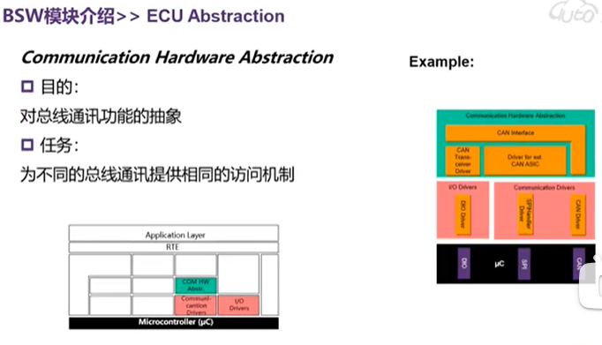

那么在ECU抽象层里面还包含了我们的通讯硬件驱动，通讯的硬件驱动呢主要功能是为了不同的总线通讯提供相同的访问机制，实际上是对总线通讯功能的抽象。举例来讲，比如说LIN总线通讯，CAN总线通讯，不管对应的控制器是位于单片机内部，还是位于ECU外部，比如说有专用的CAN的控制器，这些都是可以通过Com Hardware Abstruction模块来进行抽象的。在这个模块上层，我们看到的所有的CAN通讯的模块，CAN通讯的通道都是一致的，所有的LIN通讯模块呢，也都是一致的。举个例子来讲，单片机内部可能带有CAN通讯的模块，那么在外部呢可能还有一些用于扩展的CAN通讯的模块。这些模块在COM Hardware Abstruction的接口上来看呢，他们都是统一的一样的，没有区别的。

那么右边的图里面可以看到Communication Hardware Abstraction里面包含的一些模块，比如说这是CAN模块的一个演示，那么在can模块里面，它带有can模块的interface。这个interface是对上面一层，service layer的接口。那么service layer在访问CAN interface的接口的时候，就不用关心CAN控制器的特性了。那么在Abstraction layer里面还包含了一些ECU外部的器件的一些驱动，比如说CAN收发器的驱动或者是专用的外部的CAN控制器的驱动。在它们下面一层是与CAN通信相关的一些MCAL层的一些驱动，比如说我们如果访问单片机内部的CAN控制器的驱动的话，那就会调用MCAL的CAN driver去访问CAN外设，如果外设是通过SPI来访问的，那么就调用SPI的hander driver去进行访问。还有我们需要使用IO去控制CAN Transiver的一些状态，比如说一些CAN Transceiver是有一些休眠状态的，那么可能调用一些IO driver去对Transceiver进行控制，所以对应下面有IO driver去访问IO的外设，这既是application hardware abstraction。

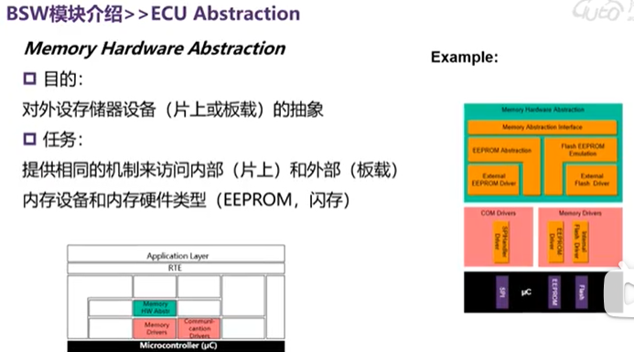

还有一块就是Memory Hardware Abstraction，这是对外设存储器或者板载的抽象，就是说在硬件上面，可能在单片机内部，拥有一些存储器，那么在外部呢，也有一些额外的存储器，那么这些内部的存储器呢会通过Memory driver 来进行访问。外部的存储器就需要通过Communication driver来进行访问。但是不管是在内部还是在外部，Memory hardware Abstraction统一把这些外设都抽象成相同的接口，就是说service layer在访问这些存储器的时候呢，也就不用去关心，是访问的单片机内部比如说使用flash模拟的E方或者是外部使用SPI通讯的E方。那么从右边的图上我们可也可以看到这些模块内部的一些信息，比如说最上面的是Memory Abstraction Interface layer，这是提供的一个接口。这个接口是为了提供一个统一的函数接口给service layer来使用，在下面可以看到，包括一些外部设备的使用，或者是外部flash的驱动，并且里面也是支持对falsh模拟e方的支持，所以这里可以看到一个falsh eeproom emolation的一个模块。还有对E方的一个抽象，那么在下面对应的呢如果是内部的存储器，可以看到有internal flash driver或者是internal e方proom的driver。如果是外部存储器那么可能，它是要通过外部的SPI来对外部的E方来进行访问的，所以最下面对应的是SPI驱动和SPI外设。

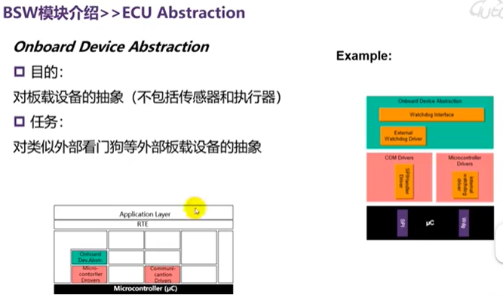

这是Onboard Device Abstraction，是板上的一些其他通讯设备（不包括存储器和通讯器），比如外部看门狗或者是外部的sbc。那么就抽象到Onboard Device Abstraction layer这里，这里需要特别指出的是，这个地方不包括传感器和执行器。为什么这么说呢，是因为前面在介绍swc讲到了传感器和执行器是特殊的swc模块，这是在应用层中与硬件相关的模块，所以这部分是不包括在Onboard Device Abstraction中的，而是包含在应用层里面的。那么在图上右侧也可以看到，Onboard Device Abstraction里面可能包含的模块，比如说看门狗的驱动，看门狗呢包含了单片机内部的看门狗，也可能包含单片机外部的看门狗，所以说在Onboard Device Abstraction里面呢，包含了External Watchdog driver的驱动函数，使用内部spi通讯模块和外部看门狗来驱动的。内部呢就直接调用Internal Watchdog driver MCAL里的这个模块对内部的看门狗来进行访问。

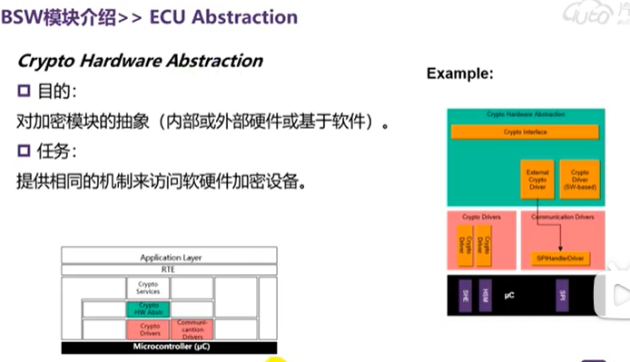

前面提到一个新的模块，硬件加密模块。这里面主要是提供了一些对硬件加密功能的一些访问，前面讲到了就是说，单片机内部可能是带有hsm模块和hse模块，这些都是硬件的加密加速模块。它们对应有加密的驱动，另外还可能会使用一些片外的加密模块，片外的加密等级可能会比硬件内部的加密等级更高，所以需要通过SPI模块与外部的加密模块来进行通讯。在MCAL层对应的驱动也就是SPI handler driver，那么在加密的抽象模块里，还包含了外部加密驱动，或者是一部分基于软件的加密驱动。比如有一些rc，一些硬件的加密性能并不是特别优良，使用软件的话，反而可能可以节约比较多的资源，所以有一些加密驱动是基于软件来实现的。所有这些包括，内部的硬件加密模块，外部加密模块和基于软件的加密驱动，最后都会使用crpto的interface来进行抽象，最后给cripto service来提供一个统一的访问接口。这个统一的访问接口就可以对所有的这些加密服务进行访问了。

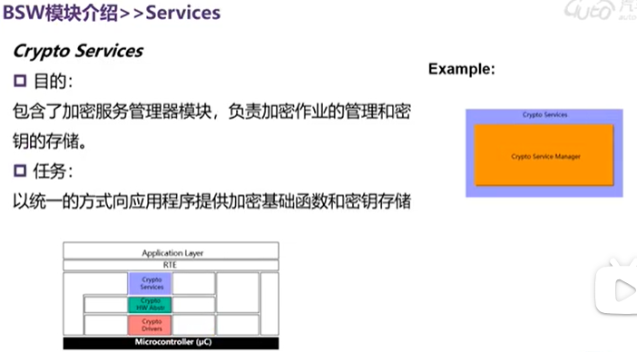

加密服务的硬件抽象是对内部加密模块，外部加密模块，和软件加密模块的一个抽象。在它的上面就是Ctypto Services，这里面包含加密服务管理器模块，这个模块可以对加密作业流程进行管理，因为可能有并发的多个的swc需要进行加密的操作，那么同时呢还要需要进行密钥的存储，所以这个地方会提供专门的manager去管理所有的加密的服务，最后会以统一的方式向应用程序提供加密基础函数和密钥存储。所以说应用层只要直接调用Crypto service里的函数呢，就可以实现所有的加密服务了。

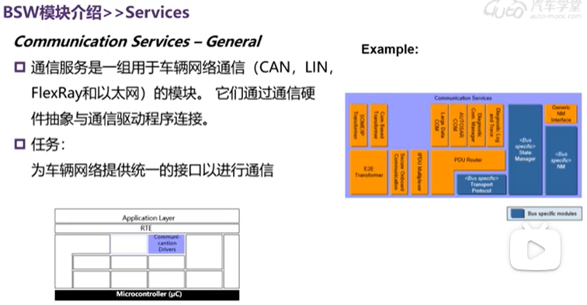

接下来是service模块中非常重要的一组服务，Communication Services服务。Communication Services是用于车辆网络通信的一个模块，可以包含CAN、LIN、Flexray、以太网模块。那么在其下面是Communication Hardware Abstruction这一层，Communication Services这个模块里面呢主要目的是为了车辆网络提供统一的通讯接口。可以看到右图，这里面包含很多的服务，这些黄色的框呢，实际上都是通用的一些服务，比如这里可以看到E2E transformer，这是对整个模块里的通讯进行E2E的一个的保护的。还有Secure Onboard Communication，这是一个加密板上通讯模块，可以通过加密算法AES对CAN总线报文和以太网报文进行加密和签名；还有对IPDU，Protocol Data Unit来进行一个选择；还有PDU Router，可以知道这些数据应该送到什么地方去；还有一些和诊断相关的功能或者是和通讯相关的Com功能。还有一个通用的Generic Network Management的一个interface，这是提供给应用层使用的；这里面还有几个蓝色的模块，这些模块是和具体的通信协议相关的一些模块，比如说 transport protocol，tp层的一些模块，还有state management的一些模块，总线状态的管理模块，还有network management网络管理的一些模块，这是和每个总线的本身协议有关的一些模块。接下来会进一步展开介绍。

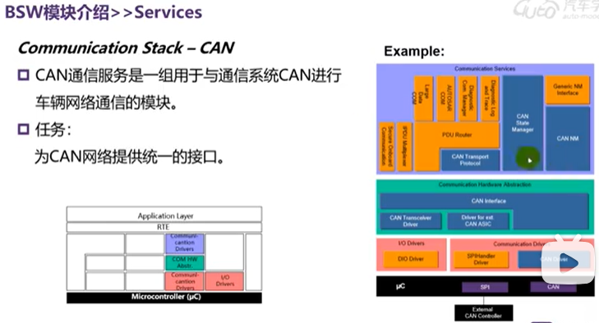

首先介绍的最常用的模块是CAN总线模块，可以看到CAN总线模块在通讯过程中，communication layer中，除了提供通用的模块以外呢，还提供了与CAN总线协议相关的一些模块，比如有CAN tp层的一些模块，有一些CAN state manager的模块和CAN NM网络管理的模块，那么这些都是和CAN总线通讯有关系的。现在Autosar的CAN驱动呢，是可以支持经典的CAN 2.0的网络驱动。同时呢，下面的单片机硬件上支持的话，也可以支持CANfd的通讯，在CAN模块下面的话是CAN hardware abstraction layer。

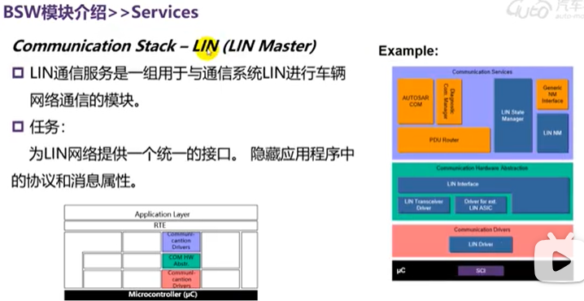

这是LIN总线的模块，同样LIN总线模块是为了实现LIN总线通讯的模块。在Communication Services里面可以看到，2个专用的LIN的模块，一个是LIN state manager，还有一个是LIN NM模块，需要指出的是，这里LIN的通讯是需要符合LIN2.1的标准的通信协议栈。这里的状态管理器是用来处理和发送状态切换的LIN总线的请求，在其下支持的是LIN的communication hardware abstraction。这里既支持外部的LIN驱动，也支持内部的LIN transceiver驱动。另外还需要指出的是，在原先的单片机里面，LIN是通过UART来进行软件模拟的。现在在新的单片机里面，为了减少CPU的负载，实现了专门的LIN的驱动模块，不管是软件模拟的LIN驱动，还是通过硬件实现的LIN的驱动模块呢，在Autosar里面都可以进行支持。

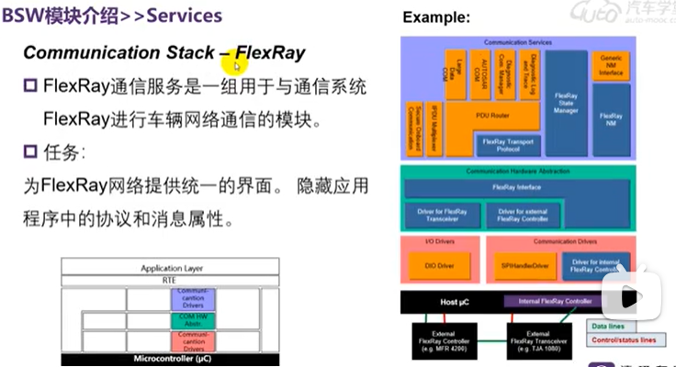

除了CAN、LIN之外，还支持对flexray的访问，这里面可以看到专用的Flexray transpot protocol和flexray的状态管理和flexray NM，它们的目的也是为应用层提供统一的对flexray网络的通讯的支持。从图上可以看到，既支持位于单片机内部的flexray的控制器，也支持位于单片机外部的flexray的控制器。这些内部和外部的控制器都可以通过外部的flexray的收发器，来与总线来进行通讯。

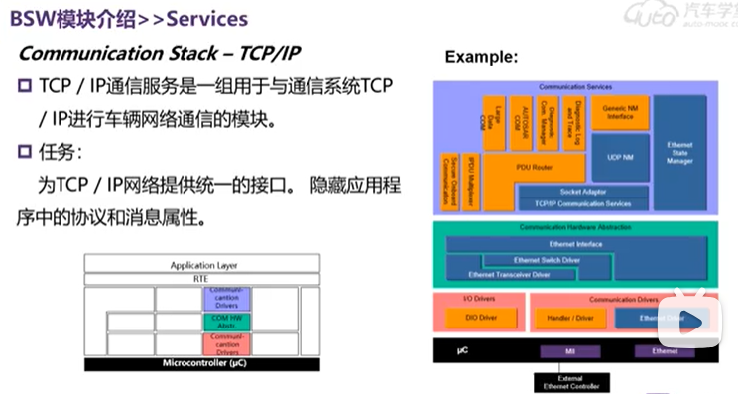

在Communication stack里面最后介绍一下，基于以太网的通讯，这个模块叫做tcp、ip通讯模块，它是用于使用TCP/IP进行车辆网络通讯的模块。同样的也是提供了以太网的标准的接口。前面介绍了好几种通讯的网络协议，不管使用哪一种通讯协议，从应用层来看这些通讯协议的时候，我们最后获得的是在这些网络上，传输的signal，是一些具体的信号，而不用关心具体使用哪一种网络去实现的。Communication service layer是对所有通讯网络的抽象，在以太网里面可以看到这么几个模块，有基于udp的网络管理，有以太网的状态管理，还有TCP ip的communication service，这是tcpip通讯的协议栈。在它上面是socket adapt，可以看到这是tcp ip communication service的唯一上层模块。也就是说，所有的tcp ip的协议都被隐藏在了socket adapt之下。通过socket adapt来对这些协议进行访问，在它下面是对应的以太网的硬件通讯特性，比如说使用的以太网的驱动，或者是使用外部以太网交换机的驱动，还有一些以太网收发器的驱动，这些都被包含在Communication hardware Abstraction里面。

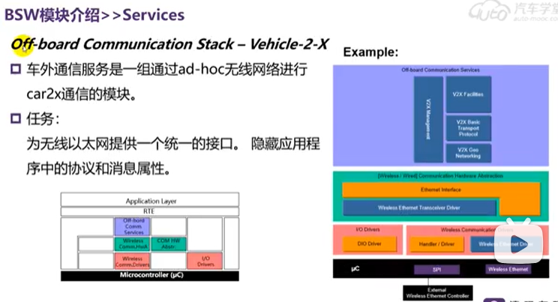

前面介绍的是Onboard Communication，在汽车内部的通讯服务，在Autosar4.0里面还提供了Off-board Communication这样一个stack。这主要是用来实现ad-hoc的无线通讯的，实现car2x的通信的。功能就是实现标准化的V2x的通讯的功能，在应用层就可以调用V2x，这样的off-board Communication Service来进行统一的无线以太网的访问接口，这样可以对应用程序里面的协议和消息的属性来进行隐藏。

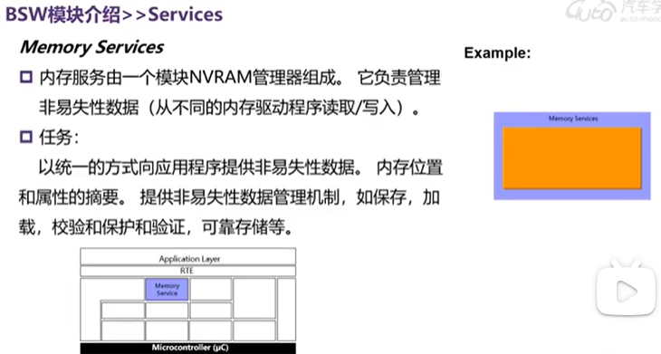

接下来是内存服务模块，内存服务模块里面只包含了一个模块，这是NVRAM管理器，主要是负责，非易失性数据的读写。这个时候可以通过NVRAM Service去访问内部和外部的存储器，它的主要目的是以统一的方式向应用程序提供非易失性数据读取和写入的服务。除了一般的读取和写入服务外，还可以提供非易失性数据的管理机制，比如说保存啊，加载啊，校验、保护、验证这样一些功能，这些都是NVRAM里面需要实现的功能。比如说要做一些标定或者数据存储的话，那就可以通过service layer，通过swc对Memory service来进行访问，使用专门的Memory分区来进行数据的写入或者是读取。

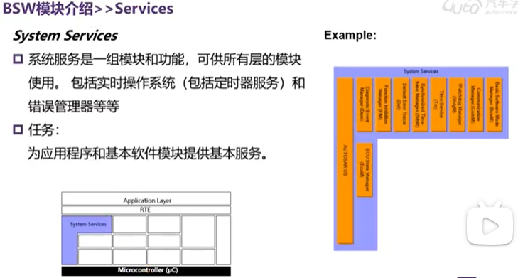

最后是介绍一下System service，系统服务模块，前面对system service有一个大概的介绍，它里面主要是有一些标准化的服务，比如实时操作系统，或者错误管理器等等。从右边的图里面也可以看到，里面有很多模块，最长的一块是Autosar OS，Autosar OS上端是直接接到RTE的。前面讲到RTE是需要将Runnable映射到OS中去，然后让OS对这些Runnable进行调度和访问，除了OS以外，还可以看到有很多的管理模块。比如诊断事件管理模块，ECU状态的管理模块，功能休眠的管理模块，fault、default的追踪模块，还有可以提供一些service模块，或者是时间同步的管理模块，还有一个比较重要的watch dog manager模块。后面会介绍到Watch dog manager实际上是Autosar里面非常重要的安全机制，可以对程序的时序和逻辑进行监控实现内部机制的安全监控，还有Communication manager，还有bsw模式的管理器模块。这既是service layer里面包含的管理器模块。

## 基于Autosar的功能安全开发

Autosar作为一个电子软件的控制标准，它对功能安全也有非常多的支持，首先是对功能安全的简单介绍，然后是对功能安全特性的介绍。

ISO26262是一个国际标准，主要是针对乘用车的功能安全开发的标准，标准是2001年发布的，它的主要的scope是3.5吨以下的乘用车辆，其中电子电气系统都必须符合ISO26262标准的要求。该标准里面有对功能安全进行定义，即避免由于控制器故障导致的不合理的风险的出现，这就是功能安全的含义。

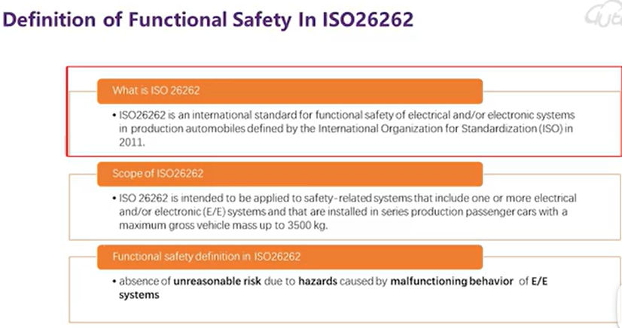

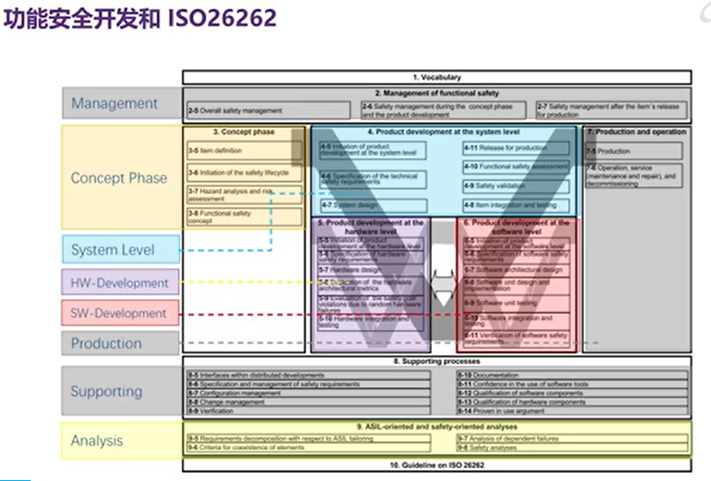

上图是功能安全标准的大体的介绍，这个标准可以分为10个部分，第一个部分的标准是词汇，最后一个部分是guideline，是在执行过程中的一些指导；那么在第二章节是功能安全管理的相关内容，比如说在企业组织架构或者是在功能安全开发流程上面需要注意的一些内容；与开发相关的就是第三、第四、第五、第六这几个章节；第三章主要是功能安全概念的介绍，包括功能安全目标的制定，功能安全的初始架构，还有功能安全概念的设计；第四阶段是功能安全的系统设计；第五和第六阶段分别是硬件的设计；在功能安全开发过程中，如果是有一些和产品生产有关系的，会在功能安全的第8部分来进行描述；第七部分是与生产相关的一些功能安全要求的一些内容；第8和第9部分是功能安全的支持和分析相关的一些内容，比如在功能安全开发过程中，有一些流程或者是方法，以及安全分析的相关内容。与Autosar相关的部分主要是功能安全的第六章节，也是软件开发的这部分。

在功能安全开发的过程中，软件面临2个挑战，一是软件开发过程中的一些系统性的失效模式；另外则是软件开发过程中必须要面对的软件共存的问题。由于Autosar使用了标准化的软件模块，标准化软件开发方法，可以避免软件开发过程中这些系统的失效模式；另一方面，在软件开发过程中，可能会有不同安全等级的模块，如何保证这些模块相互不去干涉呢？这是需要解决的软件共存的问题。还有一方面是在软件过程中可能需要进行一些系统级安全机制的实现。

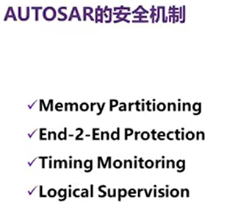

上图是Autosar中主要提供的一些安全机制，包括memory的分区，memory主要是为了实现软件的共存；E2E保护，E2E保护是一个系统级的通讯的保护安全机制，既可以用在总线的通讯，也可以用在单片机内部的通讯上面。除此之外，还有时序监控和逻辑监控。

内存分区

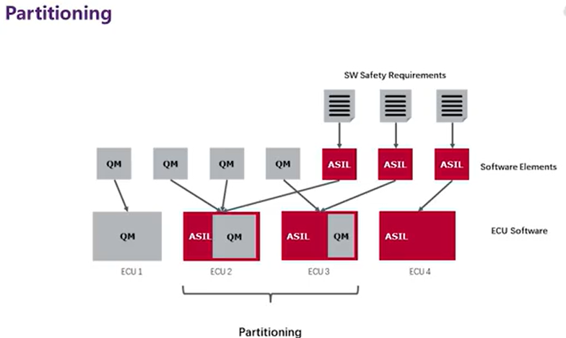

从上可知，软件模块，swc，可能是根据不同的安全等级来进行开发的。在ECU开发过程中，有很模块可能是沿用已经开发过的模块，这些应用层的模块，在原先开发的过程中，可能并没有根据功能安全的标准进行开发，同时它们也是与安全不相关的模块。所以它们可能是QM的，还有一些模块呢，它们可能是重新开发并且与功能安全相关的这些模块，那么它们就会有一定的安全等级。这些不同安全等级的模块，工作在同一个ECU中之后，我们需要保证不同等级的软件模块，它们相互之间不存在干扰。即QM模块不能对ECU模块进行一些干扰和影响它的正常运行。这个时候就需要对ECU中的软件来进行分区了，此时需要用到Autosar中的软件分区的机制了，Autosar中软件分区主要依赖于OS Application来实现的。

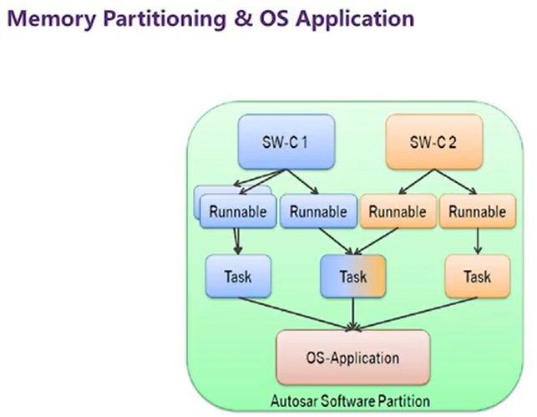

从上图中可以看到swc是由多个Runnable组成的，这些Runnable又被映射到不同的task中去，而这些task又可以归集到同一个OS-Applicantion中去，归集的依据则是安全访问权限。在OS Applicantion中主要分为两类，一类是叫trust的Applicantion，另外一类是叫non-trust Application。Trust Applicantion拥有所有的访问权限，对内存的访问是不受限制的，另外如果单片机支持的话，OS trust Applicantion是工作在super vier模式下的，也就是说可以对内核的一些核心寄存器，包括一些内核的特殊指令来进行访问的。Non trust Application，它们对内存的访问是受到限制的，限制需要用单片机的MPU模块来进行支持，那么同时运行时的时序和逻辑也是要受到监控的。若单片机支持的话，Non trust Application应该运行在单片机的用户模式下，也就是说对单片机的核心功能是受到限制的。

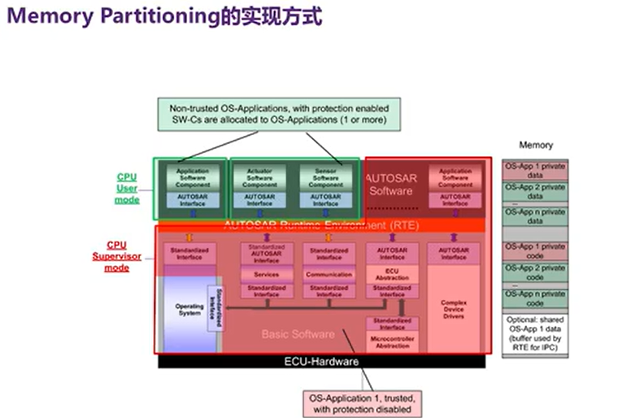

上图中，有Memory Application的实现方式，可以从几个层面来看。

首先，上图大体被分为2块，一块是绿色，一块是红色，绿色这块是Non-trust OS-Application。它们的访问权限是受到限制的；红色这块是trust-OS-Application，很多基础服务和核心功能都是划分在这里面的。绿色的对应user mode，对CPU的访问权限是受到限制的，红色这块对应的是CPU的Supervisor模式，可以访问CPU的所有核心功能。在上图的左边可以看到是一个软件的Memory的分区，某一些Application是允许对特定的软件分区来进行访问的，另外一些则是不允许对这部分来进行访问的，这就是由MPU模块，Memory Partition Unit，单片机提供的MPU来进行的内存分区的划分，对这些不同的区域可以设置不同的Application，从而有不同的访问权限。

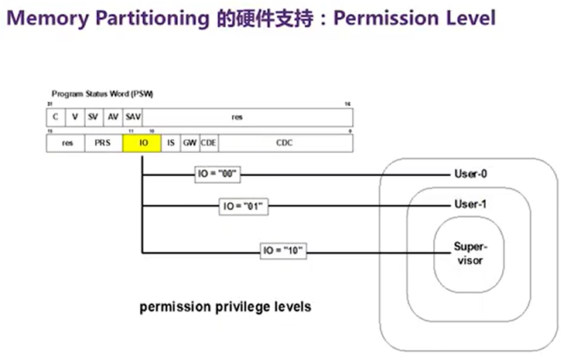

MPU有2方面的支持，一方面是Permission Level的支持，另外一方面是MPU的支持。上图单片机的状态字中有2个区域，2个标志位，这指示了当前软件执行的权限。这里可以看到，单片机支持3种权限，User-0，User-1，和Super-visor模式。

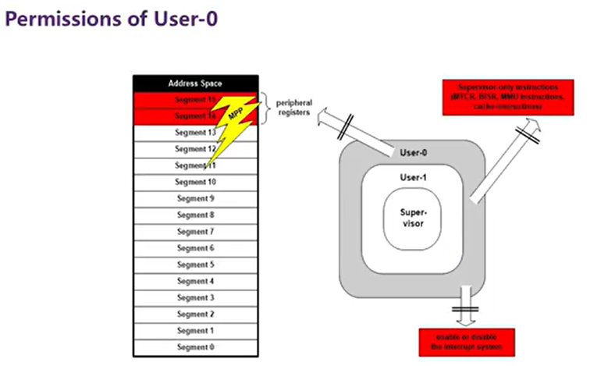

User-0模式下不允许对外设进行访问的，只能执行应用层代码。

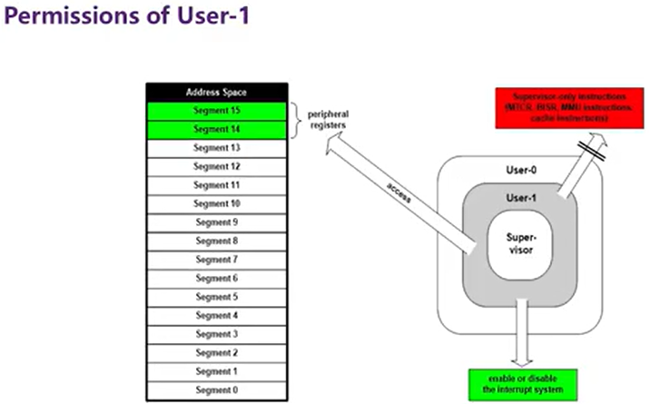

User-1模式下可以对外设进行访问，但是不能够对单片机的核心功能寄存器来进行访问。

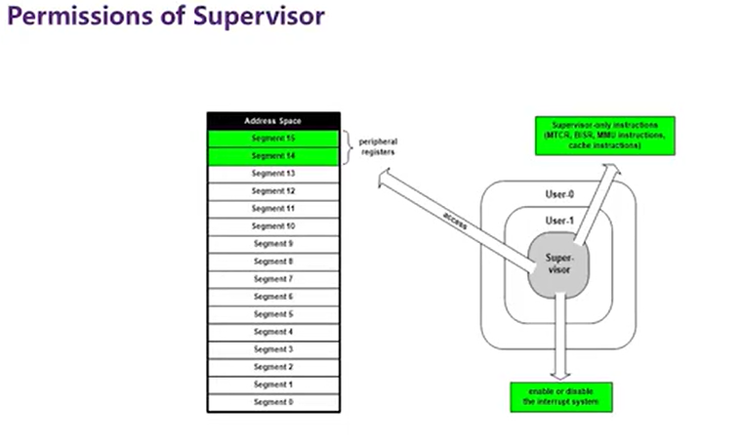

Supervisor模式下可以访问单片机的所以资源，包括单片机的外设，核心指令和核心寄存器。所以说trust Application应该工作在Supervisor模式下，保证能够实现单片机的基本功能，比如说OS-Application的切换，OS操作系统的调度等功能。

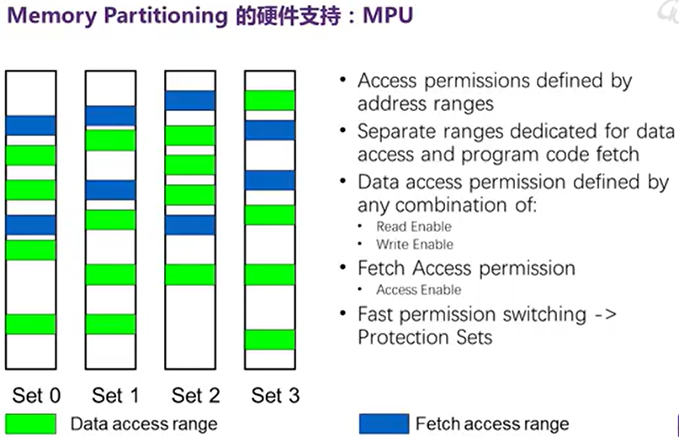

另外一方面需要MPU的支持，上图示例将内存区域划分为不同的块，绿色区域的块是数据访问区域的权限，蓝色这块是代码访问区域，我们可以设置不同的Application对这些区域的访问权限。访问权限又包括了对data的读取和写入的访问权限，code的fetch的访问权限。

在permission level和MPU两个硬件特性的支持下，我们可以实现Autosar的Memory Partition的安全机制。Memory Partition主要是为了满足不同的软件安全等级共存的要求，接下来介绍的E2E的保护。

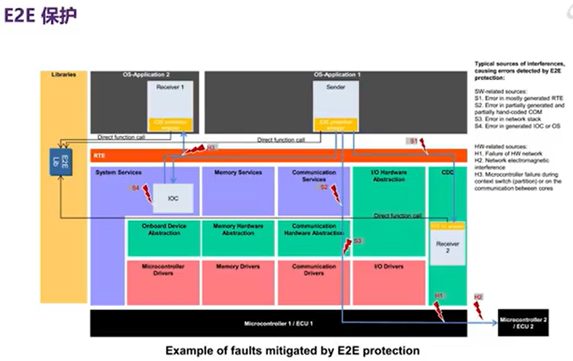

E2E保护主要针对的故障模式是通讯过程中可能发生的一些故障。这些通讯可能是位于单片机的内部，也可能是位于ECU之间的总线通讯。上图列出了可能发生导致这些故障的原因，比如说软件上的原因，软件生成RTE代码，或者自动生成应用层代码，或者是协议栈编写过程中，或者是操作系统里有通信相关的软件模块，它们编写上出现的问题，可能导致软件通讯出现故障。还有可能是由于硬件的原因，比如说MCU本身的错误，或者通讯总线受到电磁干扰，或者是通讯过程中有一些收发器的失效，这些都有可能导致通讯的失效，E2E保护就是针对失效模式的安全机制。

在Autosar里面规定了不同类型的E2E的profile。

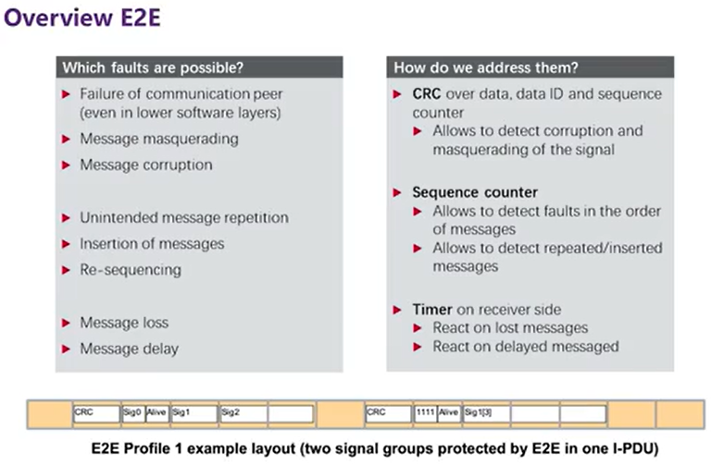

上图是E2E profile1的例子，layout中有2个IPDU（Protocol data unit）受到了E2E安全机制的保护，里面包含了CRC的校验，alive counter。实际在E2E的保护中，可以对通讯过程中的很多失效来进行检测，比如说，通讯接收的丢失或者是数据的破坏，或者是数据ID的混淆，数据的重复，数据的顺序的错误。在E2E中，主要是通过E2E校验，Sequence Counter，Timer out3个安全机制来进行保证的。CRC校验是保证数据的完整性，一旦数据在通信过程中被破坏的话，CRC校验就可以检测出来，alive Counter是为了检测数据是否在持续的发送，并且数据发送过程中的顺序是否正确。Timer out的保护主要是针对收发过程中超时，或者是帧丢失这种情况来进行检测。有这些安全机制的保护，就可以保证数据的通讯过程中，有非常高的诊断覆盖率。

除了以上安全保护机制，还有时间监控和逻辑监控。

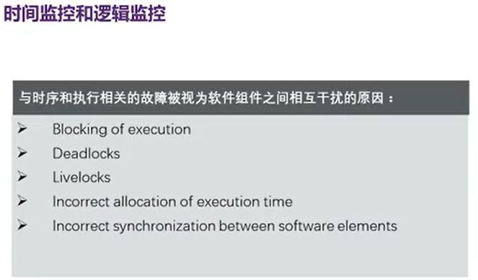

时间监控和逻辑监控是为了针对软件组件的相互干扰，导致软件不能正常执行的问题所应用的安全机制。导致干扰的原因可能有，Blocking of execution执行锁，Deadlocks死锁，Livelocks活锁，Incorrect allocation of execution time执行时间不正确分配，Incorrect synchronization between software elements软件元素不正确分配。Livelocks是由于任务或者是执行程序条件不满足，所以一直重复尝试。Livelock和死锁的主要区别在于，处于活锁的程序是有可能状态解锁的，但是死锁是不可能进行解锁的。

针对失效模式，我们在Autosar中提供了时序和逻辑的检测，时序和逻辑检测，其实在逻辑层面主要是通过2种方式来实现的，一种是watch dog management，还有一种是，操作系统。在watch dog里面，可以进行监控，一种叫做alive supervision，另外一种叫做deadline supervision。

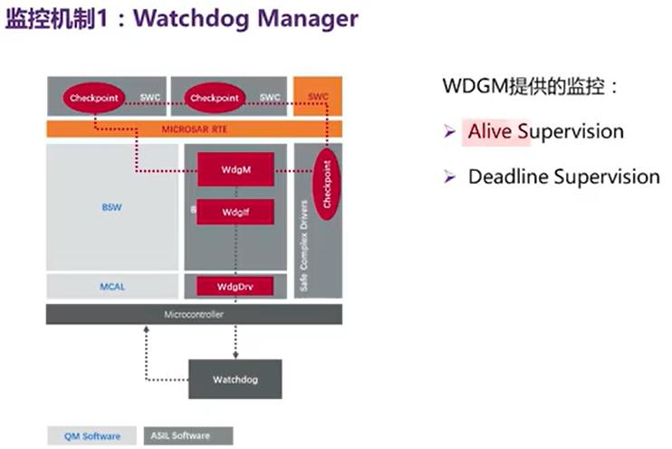

在Alive supervision里面，可以在所要监控的swc中，设置check point，只要去定时检测check point，是不是被运行到了，这个时候就可以知道swc有没有被定时的执行；deadline check point需要再swc中设置起始的check point和结束的check point，再去检测起始check point和结束check point之间的间隔，就可以知道程序具体执行使用了多长时间。这就是watch dog management提供的安全机制。

另外一个安全机制位于操作系统里面，操作系统呢，提供了很多的安全机制，比如Memory Partition，它在操作系统中以Application的模式来进行实现的。

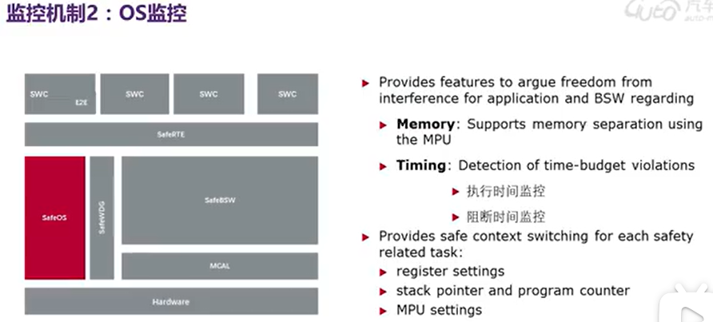

除此以外，操作系统还可以对执行时间、阻断时间来进行监控，从这两方面，我们可以了解到单片机的程序是不是按照预期的方式来进行运行。

上面介绍了Autosar的安全机制，下面介绍安全机制的实现方式。

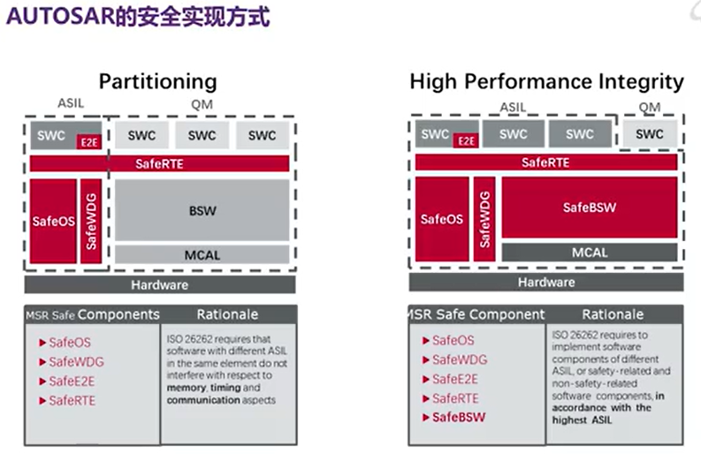

所谓的实现方式就是，在Autosar的软件模块中，符合安全要求的软件模块，占了多大的比例。上图中可以看到有2种方式，一种是Partitioning，另外一种是High Performance Integrity。

关键模块，比如OS，watch dog，或者是E2E保护，或者RTE这些至关重要的模块是符合功能安全的要求，根据功能安全标准进行开发的。当我们使用Autosar进行功能安全开发的话，这些模块必须按照功能安全要求来进行开发的。其实bsw或者mcal的话，可以通过软件分区的方法或者是其它方法保证它们不会对安全部分产生影响，另外一种模式就是让所有的bsw也满足功能安全的要求，这种方法的好处就是避免了在软件开发过程中需要使用额外的工作去保证bsw，qm的bsw不会对其它模块进行影响。显而易见，使用后一种模式可以大大节省功能安全开发的时间和人力投入。

## 应用案例

**设计举例：基于Aurix单片机和Vector AUTOSAR的电机控制器方案**

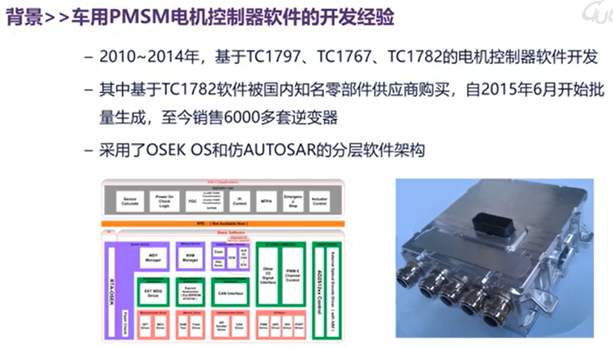

项目背景：

实验室长期以来都是进行车用单片机软件的开发，在2010-2014年的时候，基于英飞凌的tricore单片机进行了点击控制器的软件开发。有一款是基于TC1782的单片机进行开发的，开发的软件，最后被国内某个知名的零部件供应商采用了。从2015年开始批量生产，一直用到现在，销量已经达到6000多套了。在这个模块中，当时就已经采用了OSEK操作系统，以及仿照Autosar的分层软件架构来进行开发。OSEK操作系统实际上就是现在Autosar操作系统的前身。但是这个控制器本身还不是严格意义上来使用Autosar方式来进行开发的，只能说是Autosar的预研。因此在这样一个前提背景之下呢，我们就进行了新的一轮基于Aurix单片机的逆变器的开发。

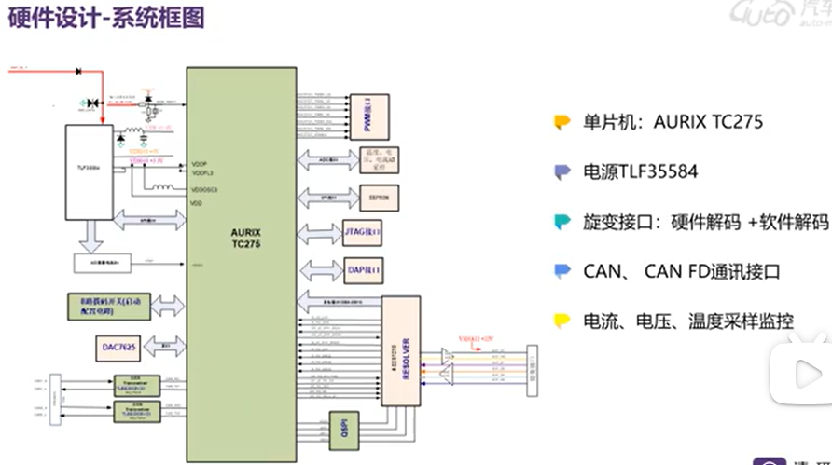

当前是控制器的一个系统框图，从框图中可以看到，使用核心的处理器是英飞凌最新的Aurix TC275的单片机。这是一个三核的单片机，带有非常丰富的外设，在外面可以看到一些外围电路，比如使用3584作为外部电源和外部看门狗。外部还包括一些Tranceiver或者是DAC，还有模拟电路，在右边电机这一端，提供了PWM接口，包括了对电机和IGP的温度，电压，电流采样，还有外部EEPROM的使用，JTag口和DAP口来对单片机进行调试。那么使用一个硬件的Receiver，同时还利用Aurix单片机内部的DAC、ADC实现了对旋转变压器信号的软件的解码。上图则是整个系统的硬件框图。

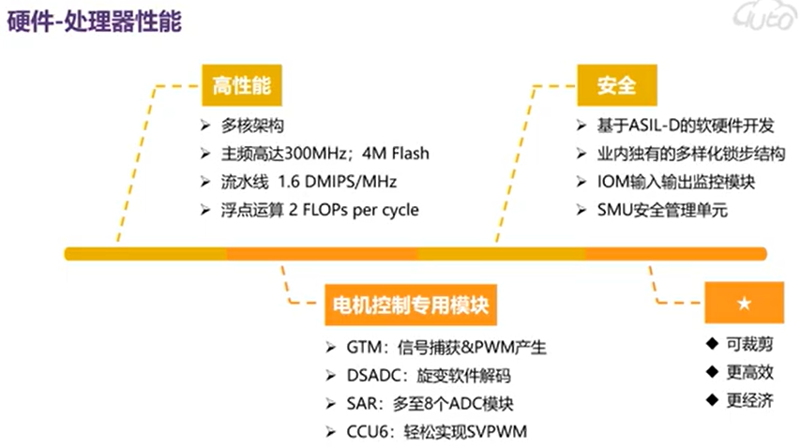

TC275里面包括3个tricore的处理器内核，所以是一个多核的架构，整个软件开发呢也是基于这样一个多核IOS来进行开发的。有一些专用于电机控制的模块，比如说GTM，DSADC。GTM是可以产生PWM信号，也可以进行外部信号的捕获，DSADC是旋转变压器的解码模块，还有一些比如SAR ADC，里面则包含了很多的ADC的转换通道和转换模块，还有CCU6可以非常方便的实现电机控制所需的SVPWM这些功能。从Autosar的角度来讲，DAC、ADC模块实际上是一个不包含在mcal层里面的模块，所以最后是使用Complex Driver来实现的。同时考虑到功能安全方面的要求，单片机本身是基于ASIL-D的方法来进行开发的，使用了锁步和的方法来保证CPU的运算是正确的，同时还带有一些特殊的安全模块，比如说是IOM，输入输出监控模块，SMU安全管理单元。还有一些特性，比如说它是可以裁剪的，有更高的性能，效率也比原先要高很多。

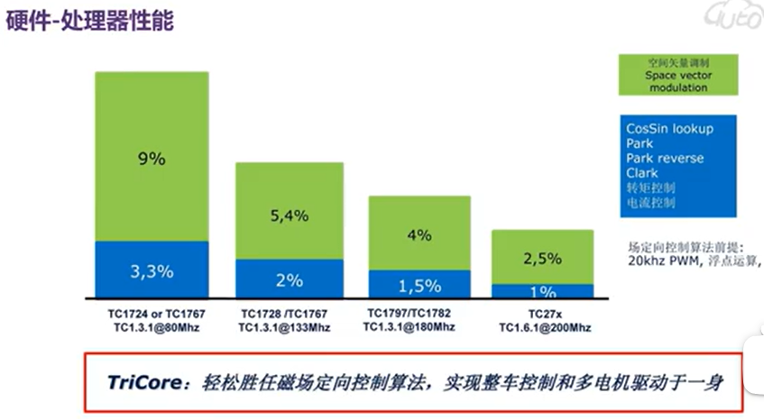

上图是电机控制性能单片机的直观介绍。

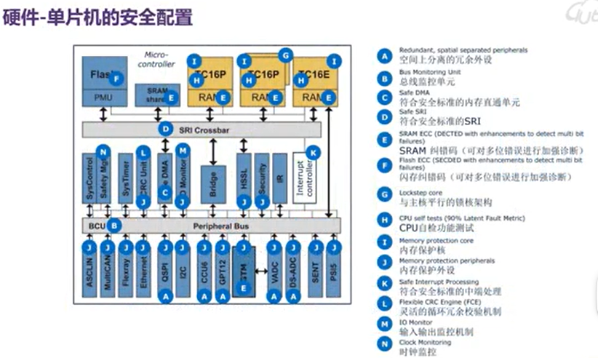

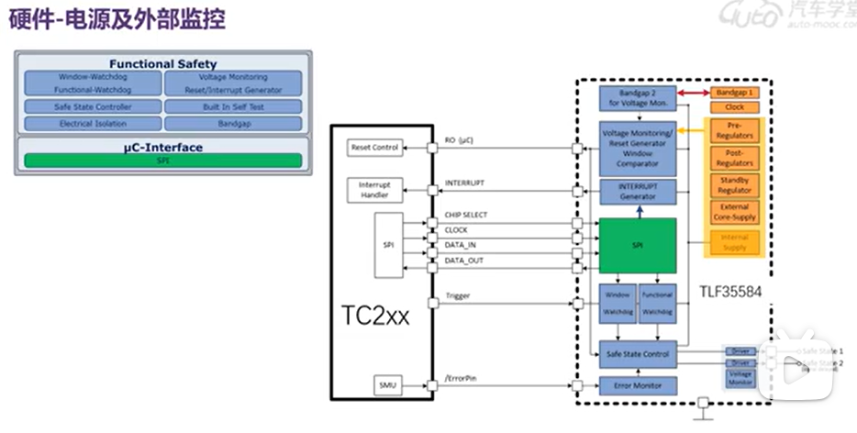

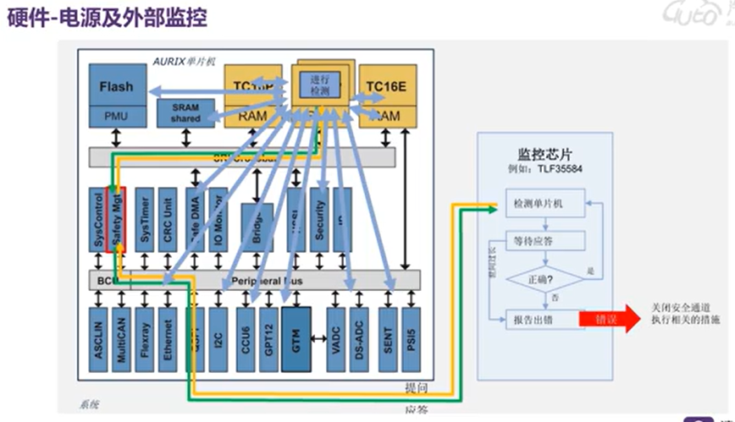

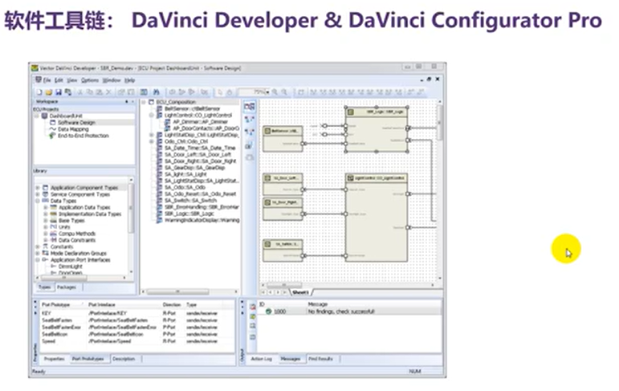

软件开发方面主要使用了3个供应商的工具，包括Vector的达芬奇 DaVinci Developer和Configurator，上图是达芬奇的Developer，这是专门用来做rte配置的工具。前面说到对ECU的rte进行配置，在上图中可以看到，实际上就是vfb view,在这上面，所有的方块就代表了swc。上面还有对应的接口，这些接口还包括了sender和Receiver接口，这是达芬奇developer，还有一个是Configrator，Configrator是对vector提供的bsw来进行配置的工具。操作系统的配置和通讯的配置都是在达芬奇Configrator中来进行实现的。

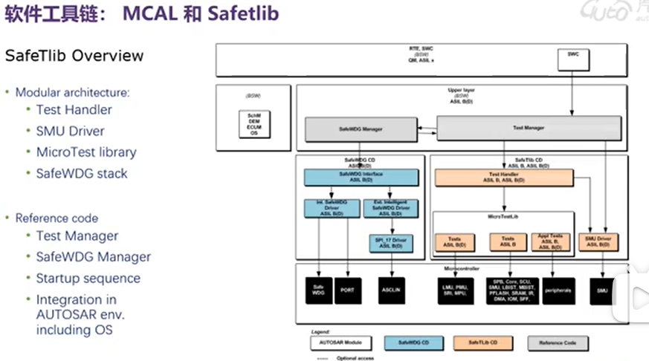

第二个工具链是使用的英飞凌的mcal和safetlib，mcal是英飞凌单片机的硬件抽象层，这里面包含英飞凌单片机外设的驱动函数。另外一个是safetlib，功能安全开发过程中使用的单片机相关的安全的库函数，这里面包含测试函数，SMU的驱动，MicroTest library以及safeWDG的一些协议栈，同时还包含了很多的参考代码，比如 test Manager，safewdg sequence Manager，startup sequence，同时可以集成到AUTOSAR的环境中去。上图是safelib在Autosar中集成的框图，可以看到safelib里面实际上提供了内部和外部看门狗的驱动。前面讲到watchdog Manager的时候，这是包含在系统服务中的一部分，下面则是要调用safelib提供的safety watchdog的驱动，还有就是一些test Manager，测试管理，同样也是调用英飞凌提供safelib里面的这些测试函数，可以在单片机上电运行或者是下电过程中，甚至是单片机运行过程中，对内部模块来进行测试。还有一块是smu的driver，smu实际上是进行内部安全管理的单元，所以这一部分功能也被集成到了safelib里去。

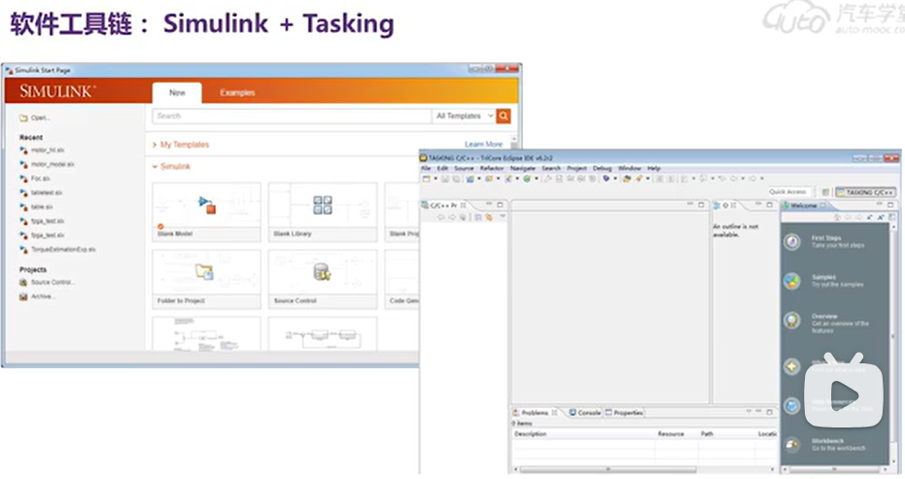

Simulink作为应用层开发的工具，同时奥腾公司的tasking编译器可以来进行最后的软件的编译和生成。

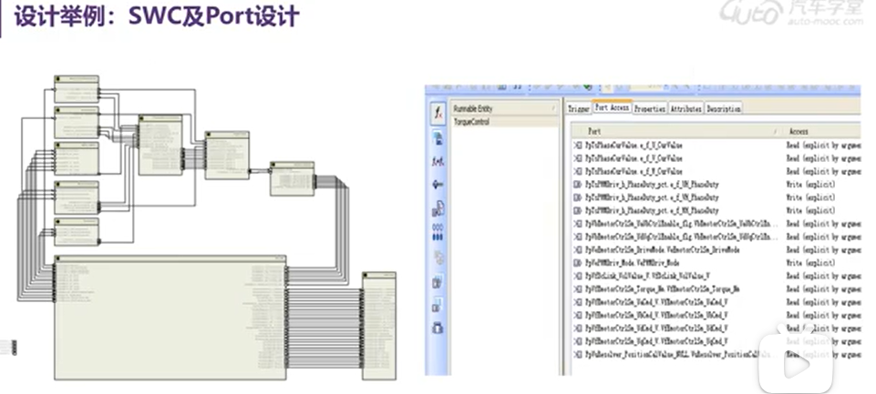

上图是一个设计举例，如何在达芬奇developer中进行swc的设计，左边是达芬奇developer中ECU内部的VFB view的系统架构，可以看到里面有很多的swc的模块，这些swc模块可以通过对应的port来进行连接，这是一个非常基础的电机控制的RTE的设计。在每一个swc中又可以看到右边的窗口，里面有包含很多的选项，第一个是Runnable的信息，